## P1

1. SpringBoot的优势：

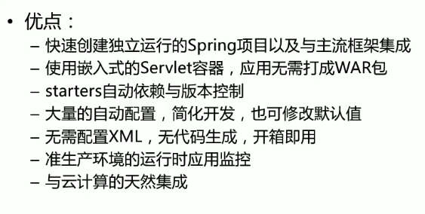

1. 缺点：精通比较难，入门简单，底层大量使用了spring底层技术。
2. SpringBoot概念：

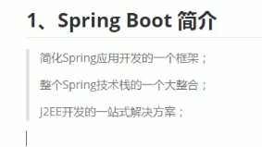

## P2

1. 微服务：略

## P3

1. 环境准备：略

## P4

* 1. 环境搭建，pom.xml文件中jar包坐标的导入。

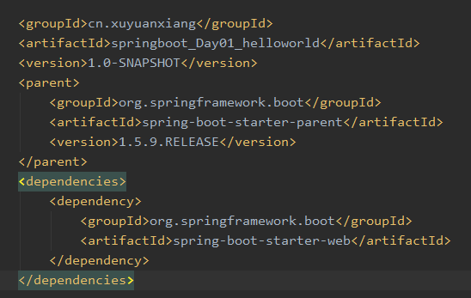

* 1. 建立主程序类，使用注解@SpringBootApplication指定主程序。

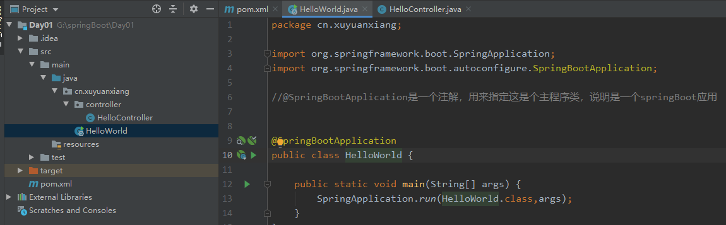

* 1. 建立一个新类，其中采用@RequretMapping和@ResponseBody注解来完成以前springMVC的配置！步骤非常简单，之后运行主程序类。得到如下界面，发现连tomcat也一起启动了，在web浏览器中输入
  2. localhost：8080/Hello便可以访问到配置好的页面！

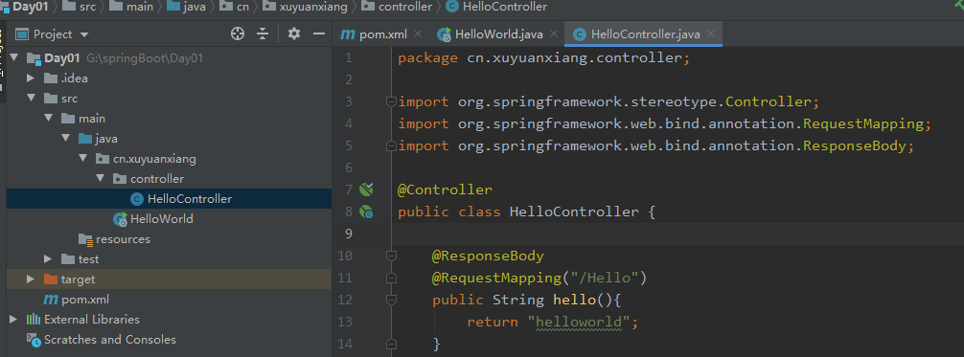 

## P5

1. helloworld项目细节之启动器starter

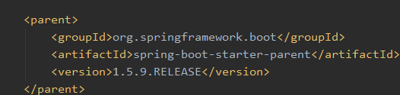

这个依赖便将几乎所有用到的jar包都导入了。

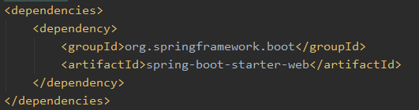

在导入其他包的时候便无需声名版本号了，因为springBoot的仲裁机制会自动为我们导入适合的版本。

此处的Starter-web包，点开后会发现内部又导入了一系列例如springmvc等的jar包。

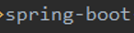称为场景启动器！！！不止这一个场景启动器。例如下：

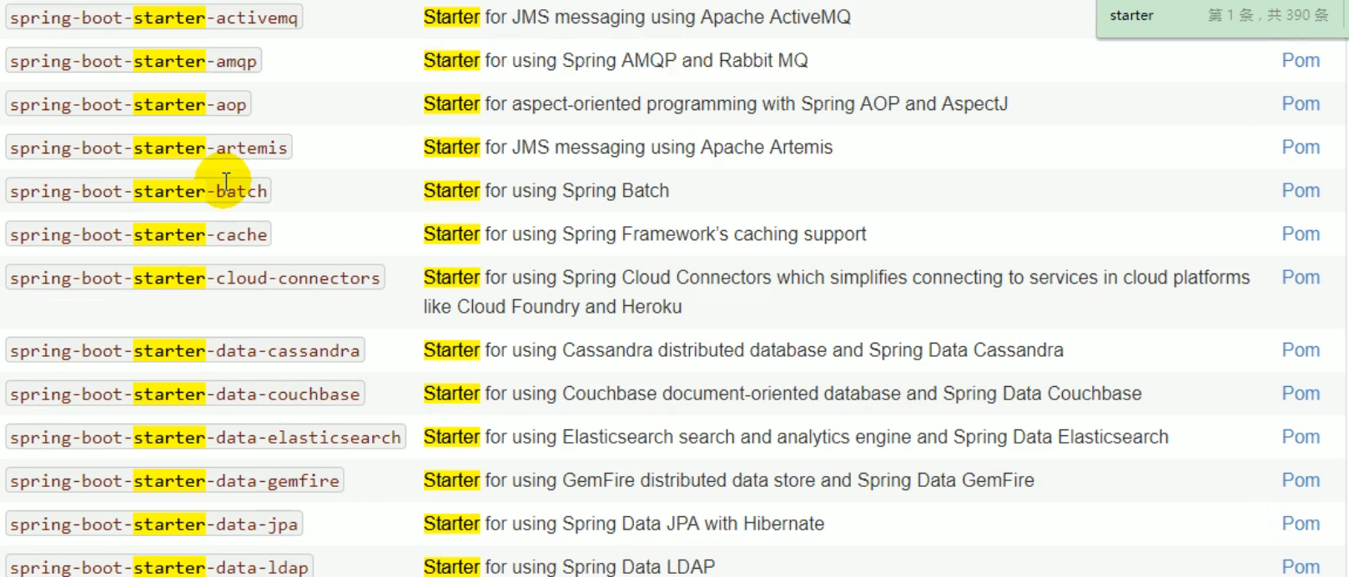

几乎每一个模块都抽取了一个starter启动器。需要什么功能便导入什么启动器，而且版本也是自动控制，极大简化了jar包的导入

## P6

1. 注解讲解

@**SpringBootApplication**: Spring Boot应用标注在某个类上说明这个类是SpringBoot的主配置类，SpringBoot就应该运行这个类的main方法来启动SpringBoot应用；而这个注解又由如下一堆的注解构成：

```

@Target(ElementType.TYPE)

@Retention(RetentionPolicy.RUNTIME)

@Documented

@Inherited

@SpringBootConfiguration

@EnableAutoConfiguration

@ComponentScan(excludeFilters = {

@Filter(type = FilterType.CUSTOM, classes = TypeExcludeFilter.class),

@Filter(type = FilterType.CUSTOM, classes = AutoConfigurationExcludeFilter.class) })

public @interface SpringBootApplication {

```

其中：

@**SpringBootConfiguration**:Spring Boot的配置类；

​ 标注在某个类上，表示这是一个Spring Boot的配置类；

此标注下又有：

​ @**Configuration**:配置类上来标注这个注解；

此标注下又有：

​ 配置类 ----- 配置文件；配置类也是容器中的一个组件；@Component

@**EnableAutoConfiguration**：开启自动配置功能；

​ 以前我们需要配置的东西，Spring Boot帮我们自动配置；@**EnableAutoConfiguration**告诉SpringBoot开启自动配置功能；这样自动配置才能生效；

其下又有如下注解：

@AutoConfigurationPackage

@Import(EnableAutoConfigurationImportSelector.class)

public @interface EnableAutoConfiguration {

​ @**AutoConfigurationPackage**：自动配置包

## P7

1. 快速创建一个springboot工程，而非maven再导入springboot坐标。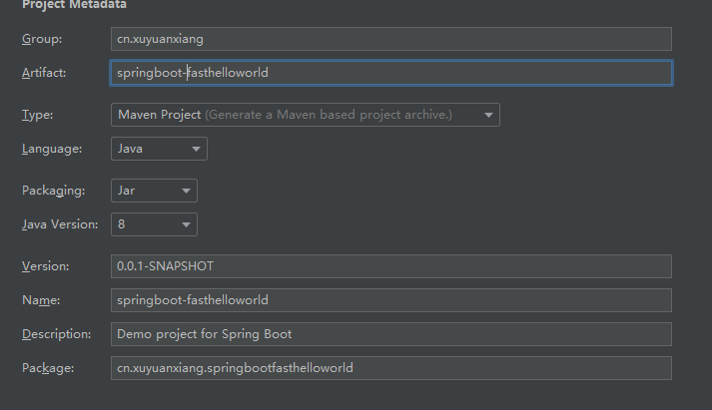

注意这里的Artifact不可以包含大写。

1. 在这里选择要用到的jar包模块，选中后便会添加对应的Starter启动器。

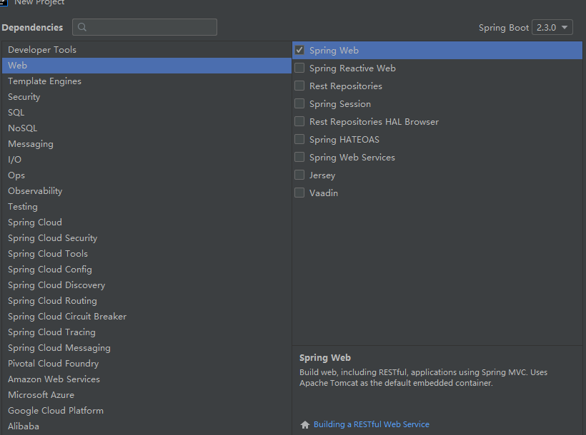

1. springBoot项目的细节介绍：

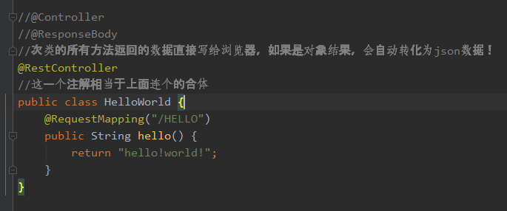

这里的@RestController注解意味着下面类中所有方法的返回值都会返回给浏览器！

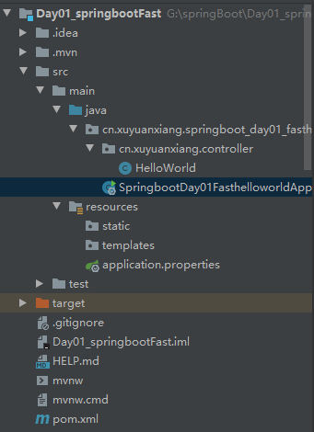

这是默认项目目录结构！

会自动生成主程序！

Static是放置静态资源的例如css，html，js，image文件等

Templates是放置所有模板页面的，springboot默认不支持jsp页面，但是可以使用模板引擎（freemarker等）

Application.Properties springboot的默认配置文件，可以修改tomcat的端口号等等。如下：将服务器的端口号修改成了7777；

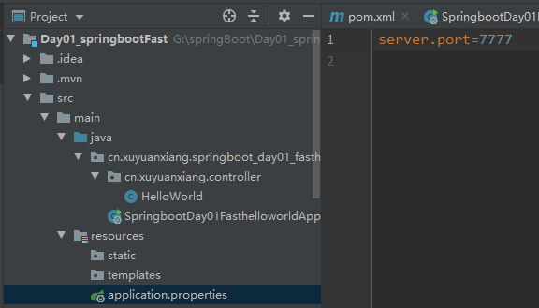

## P8

1. 配置文件

Springboot使用全局配置文件，文件名字是固定的！

一种是application.properties

一种是application.yml(yaml文件，是一种标记语言，又不是一种标记语言，比xml更优秀)

这些配置文件的作用是修改springboot自动配置的默认设置。

Yaml配置(他优秀再只关注数据，而非大量的开合标签浪费空间)

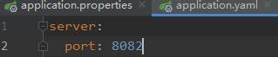

Properties配置

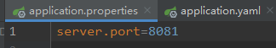

## P9

1. Yaml的语法

Key： value：(空格必须有)

以空格的缩进来控制层级关系类似python，只要左对齐就是一个层级的。

例如：

Server：

Port：8081

Path：/

1. 值的写法

普通的值：(字符串，基本类型)

Key： value：

可以直接写，字符串甚至无需加入“”(双引号不会转义特殊字符)

‘’(会转义，最终直接显示特殊字符)

对象(map也一样

Key： value：

例如：

Student：（（key）student相当于对象，(value)相当于属性）

Lastname：zhangsan

Age：20

或者可以：

Student：{lastname：zhangsan,age:20}

数组(list也一样，采用- 表示一个元素)：

Key: value:

例如：

Pets：

* Cat
* Dog
* Pig

或者可以：

Pet：[cat，dog，pig]

以上所有的类型都可以嵌套称复合结构！

## P10

1. Yaml的语法练习

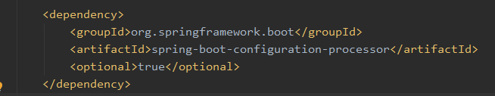

首先导入，为了让yaml配置的时候会有自动提示。

创建一个Person类，头顶@ConfigurationProperties(prefix=”person”)用于告知我这个类中的所有属性都会和配置文件中的配置进行绑定，且只和其中的person部分进行绑定！

头顶的@Component注解表明加入容器组件，只有容器组件才可以使用配置功能。

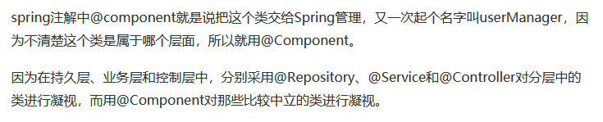

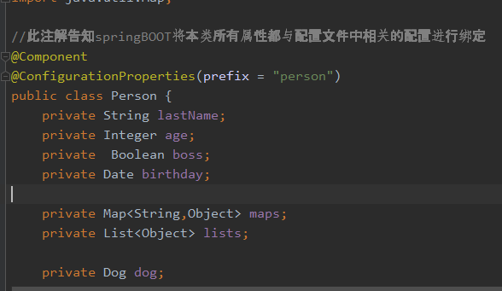

在resources路径下创建如下的yaml文件对person类进行配置

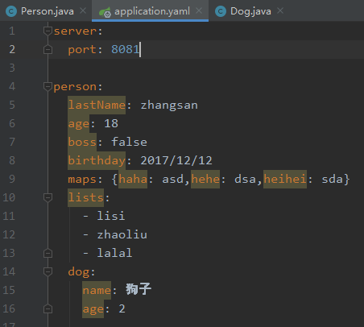

如此方式创建一个类的实现类相比以前的xml配置简直方便太多！

1. 测试yaml文件是否起作用

在Test路径下的测试方法中如下编写：

Person person头顶@Autowired表明会自动配置。

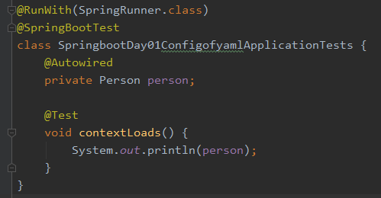

## P11

1. Propertis配置:优先级高于yml

详细的配置方案如下：

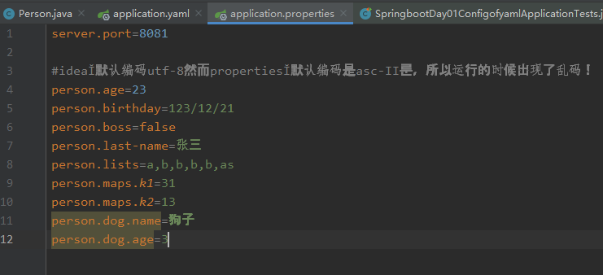

值得注意的是需要修改setting配置，否则编码会冲突！修改如下

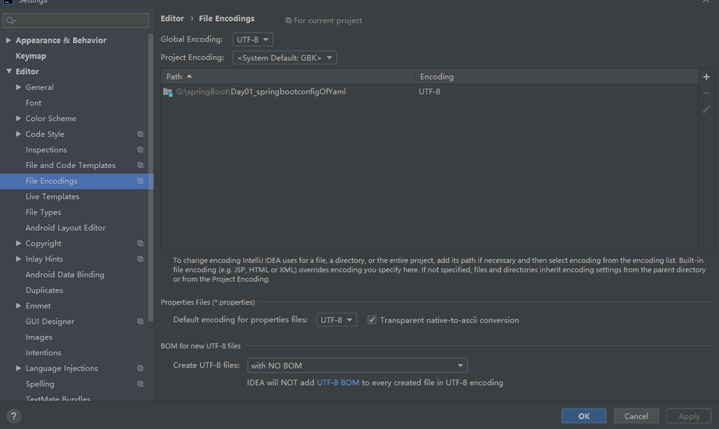

## P12

1. @value和@ConfigurationProperties的比较：

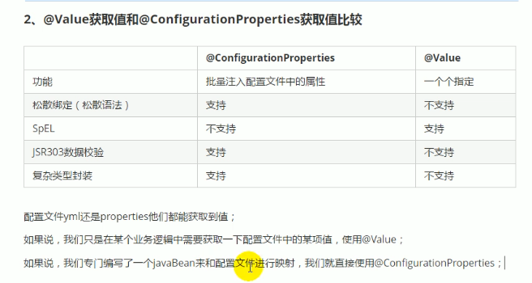

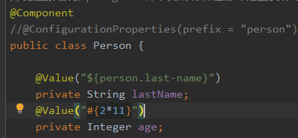

此种方式便可从配置文件中读取person.Last.name键对应的值，

其中的#{2*11}即SpEl表达式，

Jsr303数据校验表示在数据头上加入各种限定注解，则会自动校验这个注入的数据谁否符合注解的限定。

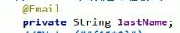

总之，如果只是单纯想获取某一个配置的信息，@value就可以完成任务了，但是如果要大批量的注入采用@ConfigurationProperties。

## P13

1. @propertiesSource，@importResource，@Bean注解讲解

一：@propertiesSource用于加载指定的配置文件，只能用于properties文件，主要是防止所有的配置都写在全局配置文件里，做到分离。例如Person的配置就写到person.properties文件中(这里原来的全局配置文件读取注解貌似仍然不能去掉)

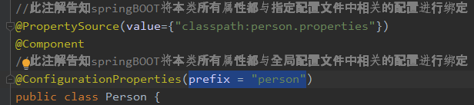

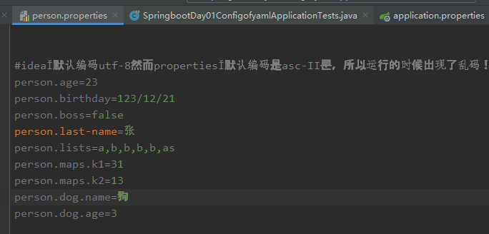

二：@importResource用于添加指定的xml格式配置文件，需要放在主配置类（@springBootApplication的类）上(在boot里个人认为在springBoot里没啥用)

三：相比第二种，boot更推荐使用@bean方式：

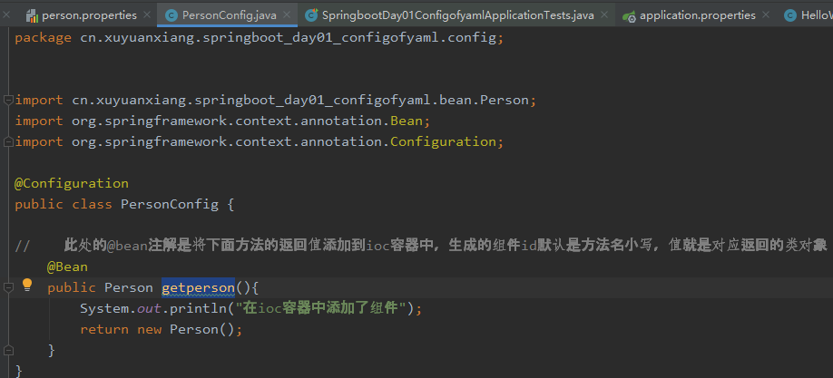

在项目中创建一个配置类，要想标明是配置类，需要在类的头上添加@Configuration注解，然后再类中的方法头上标明@Bean表示这个类将会把返回值和id构成的组件添加到ioc容器（说到底就是一个map，将一组id=返回值的键值对添加进去）中，id不指定的话默认是方法名首字母小写，返回值即类。

## P14

配置文件占位符：

如下：可以在配置文件中使用占位符的方式来导入指定内容，

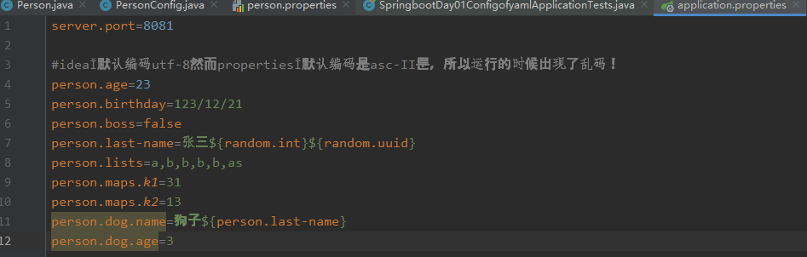

内容可分为两种：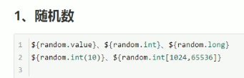

另外可以(person.list如果不存在就代入指定的默认值lalal)



## P15

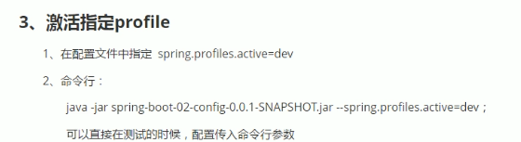

Profile配置多环境支持，一个项目在在不同的时期（开发时期，测试时期，发布时期）可能需要用到不同的配置方式，通过指定profile就可以实现这种功能。例如：

一：在properties配置文件中：

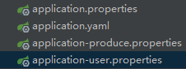创建这样的几个properties文件，名字有规范，只能改动中间的-***，在主配置文件中指定要使用的激活的配置环境：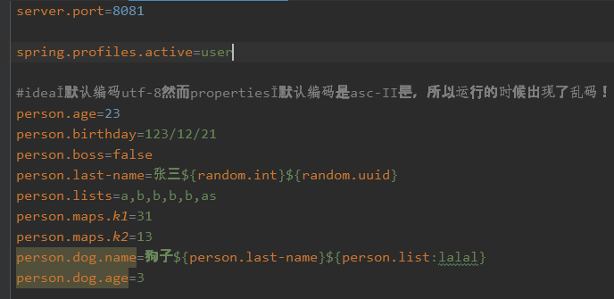

如上便激活了user这个配置文件，那么便按照user配置文件进行配置

二：在yml配置文件中：

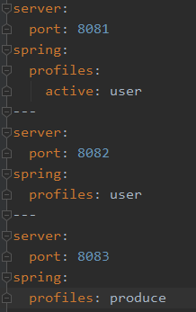

首先yml中文件分割用---表示，这样一来将文件分成了三个部分，如果不指定就按第一个的执行，可是第一个激活了user，所以会按照user执行，端口号就变成了8082！

以上：**G:\springBoot\Day01_springbootconfigOfYam**

## P16

内部加载顺序：

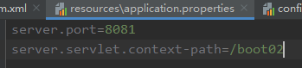

这个boot02的配置方式是表明项目的访问路径，类似以前的虚拟路径。

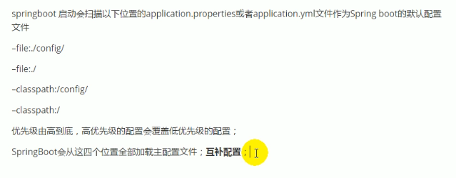

File路径即项目路径，classpath路径即类路径在java基础项目中指的是src，在maven工程中指的是main下的java或者resource。



另外这个命令行可以添加到项目启动的过程中，在旧的jar包基础上生效，用于指定外部的配置文件对项目进行补充，而不用重新再打一个jar包，具体实现方法如下：



首先本地创建一个补充用的配置文件，进入target目录中



再运行jar包：同时再后面指定本地配置文件的路径：



## P17

外部加载顺序

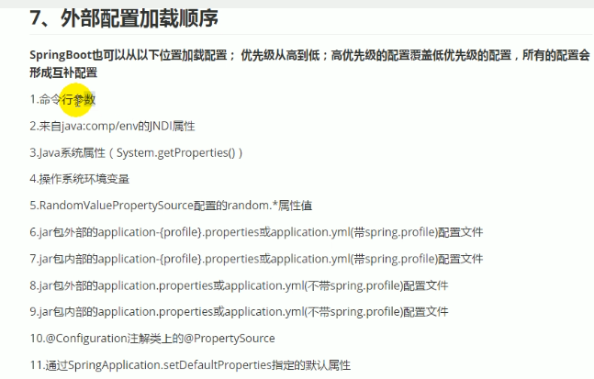

以上加载优先级是从上往下递减的，多种方式形成互补，针对properties配置文件加载方式，优先从外面加载，再冲项目jar包里面加载。

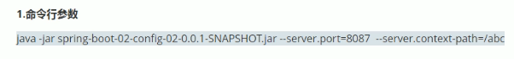

命令行可以直接改某些默认配置，适用于少量更改的情况。大量更改还请使用properties。

## P18

Springboot自动配置原理：

配置文件到底都能配置什么？

源码部门略过了！

就是说每一种自动配置类都会有对应的配置文件来指定其中相关的属性，我们以后只要找到这个文件，查看里面的属性，便可知道我们可以配置哪些属性了，而不是盲目的记忆我们配置的属性。

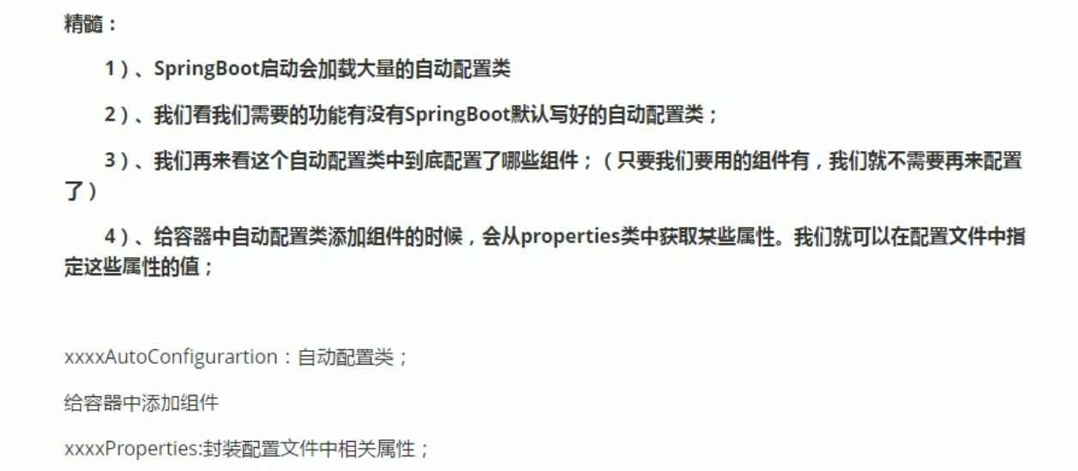

## P19

@Conditional注解详解！(spring里的一个注解)

Conditional注解请看<https://blog.csdn.net/xcy1193068639/article/details/81491071>

大概意思是需要写一个类（例如MyMatch）继承condition接口，重写里面的match方法，实现自己的匹配原则，匹配就返回true否则false，然后再注入bean的步骤前添加@conditional（{MyMatch.class}），就可以根据自己写的规则来进行判断，只有condintinal注解的条件满足，才能实现注入bean功能。

@Conditional派生的注解，是springboot的新加注解

满足条件给容器注册bean。

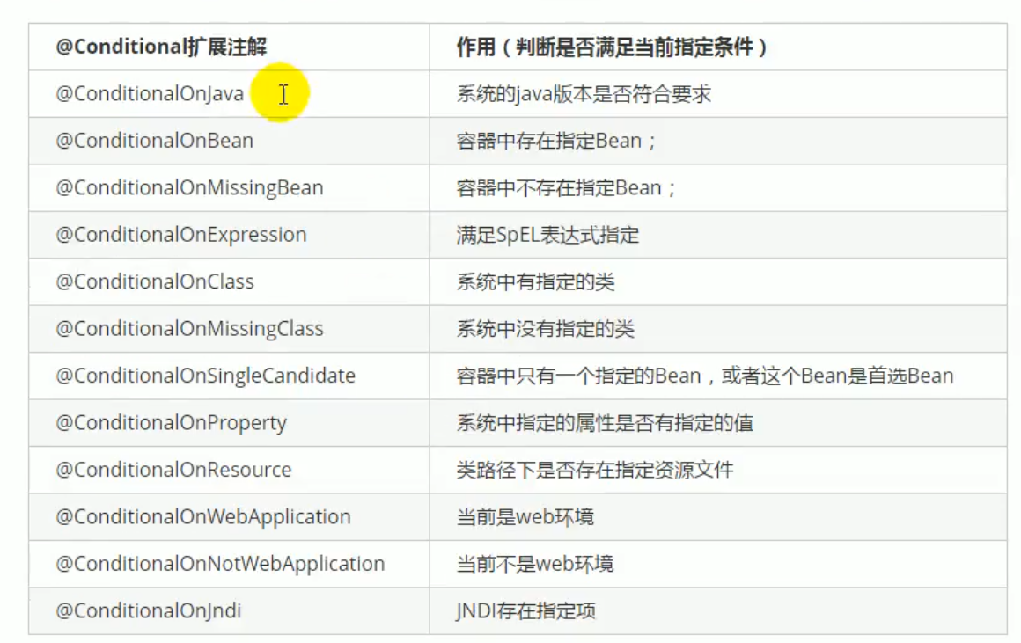

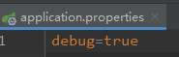在主配置文件中添加如下属性配置，就可以在项目启动的时候控制台输出打印所有自动注入的类（既然自动注入了，就说明这个@bean头顶的@conditional全部符合条件了）。

## P20

日志框架介绍：

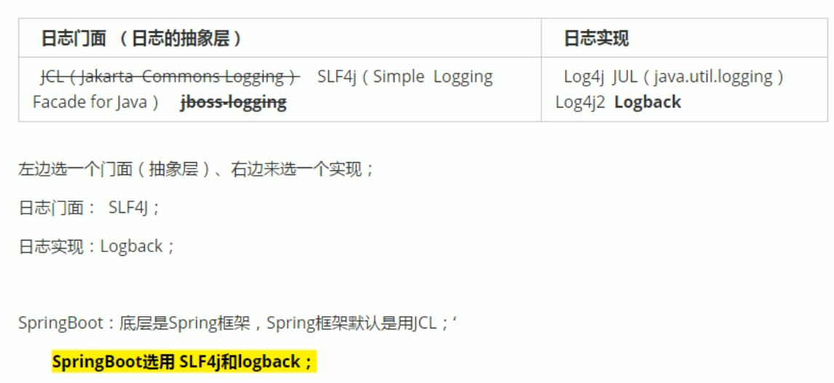

让所有的框架都支持同一种日志（目前各种框架使用了不同版本的日志，而这些都放在一起会发生冲突，所以springboot在导入这些框架的时候会把里面的日志先去除掉，再导入一个新的中间包日志，既可以让以前的框架直接识别使用，又可以供springboot框架使用里面的方法，实现各种框架日志的统一）。

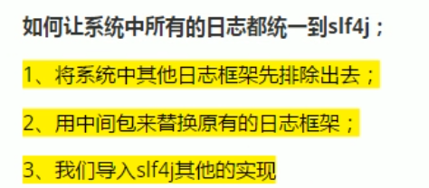

## P23

Springboot日志关系

Pom.xml文件中点击右键打开diagram可以查看所有的依赖关系，如下截取部分，首先springboot_starter是所有启动器都有的，而spring——boot——starter_longging是我们的默认依赖日志

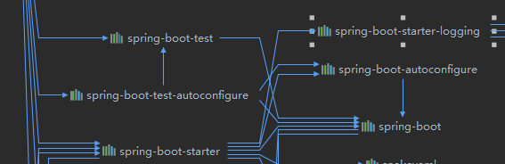

这里的jultoslf4j就是将其他种类的日志实现转换为了我们springboot的默认日志实现，

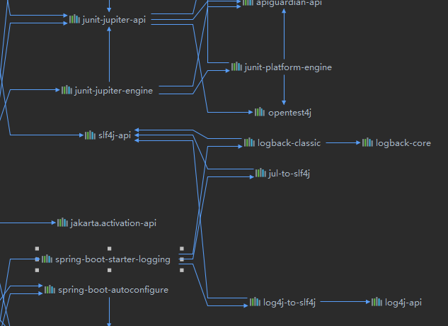

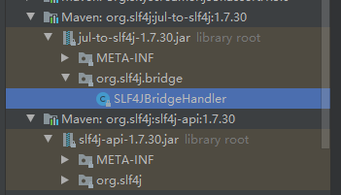

此处的org.slf4j.bridge便实现了其他种类日志像slf4j的转换，原理是底层偷换了概念虽然名字叫原来的类，new的内容却是springboot指定的实现方式logback。

## P24

Springboot日志的默认配置

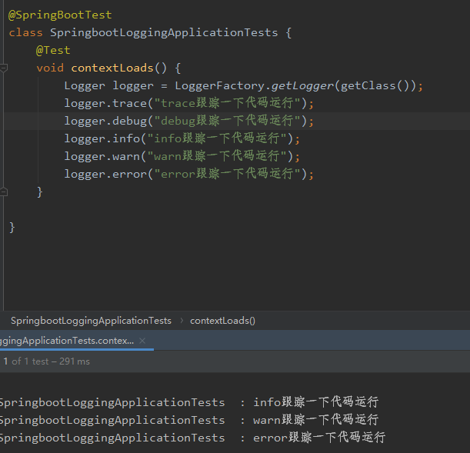

如上是我们创建springboot项目后默认会导入slf4j的包，而且默认的等级是info等级，只有高于当前等级才生效，我们可以再properties文件中更改等级，更可以更改输出的路径。

如图中所示，在logging.level中可以配置对应的路径所开放的日志等级，默认为根路径即root路径，在logging.file.path中可以指定日志的打印路径，不写全路径便会在当前项目的跟目录下生成文件，也可以指定磁盘路径，另外可以更改控制台或者文件的输出格式如下。

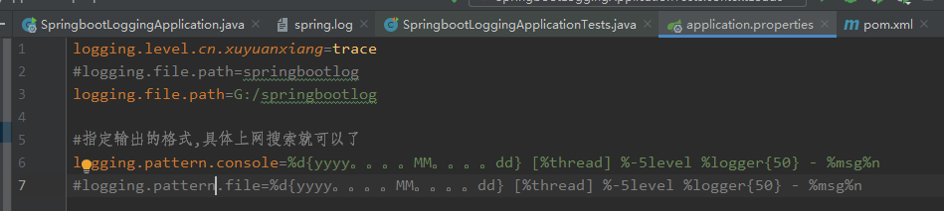

## P25

Springboot指定日志文件以及日志文件profile功能

默认的logback配置如下，自动识别其中的xml文件，我们想采用自己的配置可以直接放一个logback.xml在resources中，默认的配置就不会起作用了。也可以放一个logback-spring.xml文件，后者支持profile功能

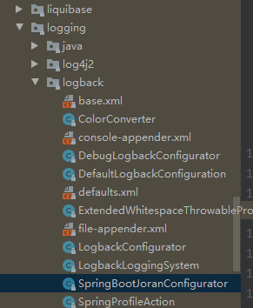

例如

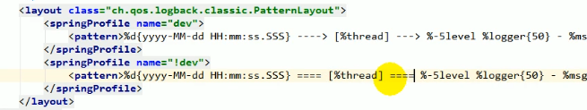

便可以在不同的运行环境启动不同的日志格式。

## P26

切换日志框架，目前默认的是slf4j和logback搭配，当然我们可以改成其他方式。

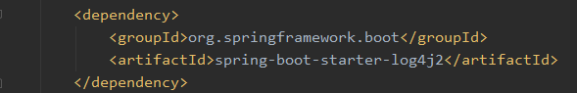

在依赖树图中找到默认的log4j将其删除，然后再pom.xml文件中导入如上的启动器依赖，便开启了新的日志框架。

## P28

Web开发实战

一：Webjars：

所有webjars/**，都去classpath：/META-INF/resources/webjars/寻找资源

Webjars即以jar包的方式来引入资源！

例如引入jquery资源：

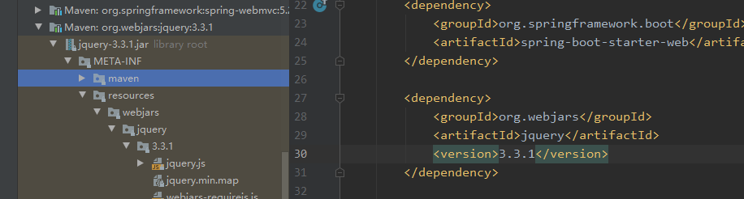

Localhost：8080/webjars/jquery/3.3.1/jquery.js就是访问jqueryjar包根目录下的/META-INF/resources/webjars/jquery/3.3.1/jquery.js路径静态资源。

二：静态资源

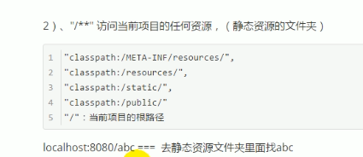

如上：当以localhost：8080/**访问路径的时候，如果没有特殊的配置，就会默认访问上面的静态资源。再说一次classpath是类路径，在这里指向src/main下的resources和java路径。

三：首页

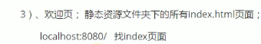

当我们访问localhost：8080的时候，没有指定任何路径资源，就会访问静态资源文件夹下的名为index的页面：如下：

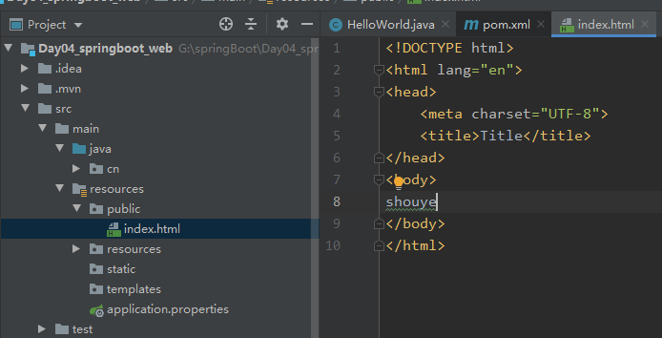

四：页面图标：

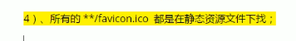

在静态资源目录下放置favicon.ico的资源，在访问页面的时候便会在页面前方显示配置的图标如下：

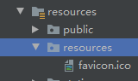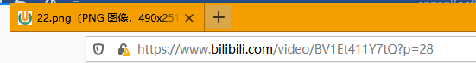

## P29

模板引擎

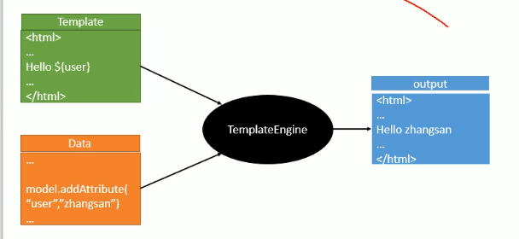

他把动态的数据和静态的页面组合达到一种动态展示的效果，常见的又jsp，vue，thymeleaf

Springboot推荐使用thymeleaf

以th：text等进行配置，第二行是为了让th有辅助提示

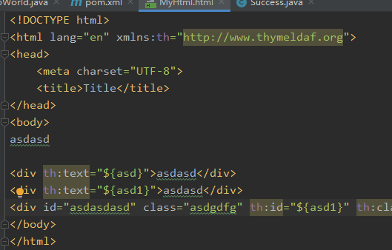

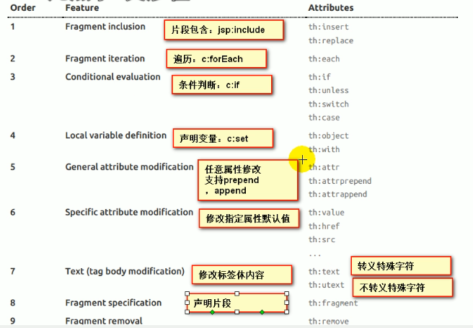

从上往下优先级递减

Th：each等语句就和jsp中的c：foreach语句很类似。

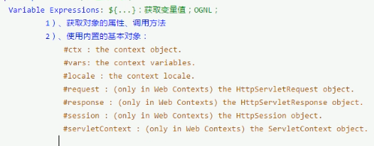

${…}表达式用最多，可以获取对象的属性，也可以从几个内置的与对象中提取信息。例如：

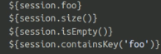

更多表达式：

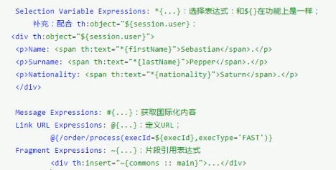

*{…}多用于配合￥{…}使用，可以简化操作。

#{…}一般用于获取国家等信息

@{…}用于指定url属性，操作比较简化可以省略部分域名，也可以把域名写全

以上表达式也都支持运算，比较，三元运算符等操作

实例操作：

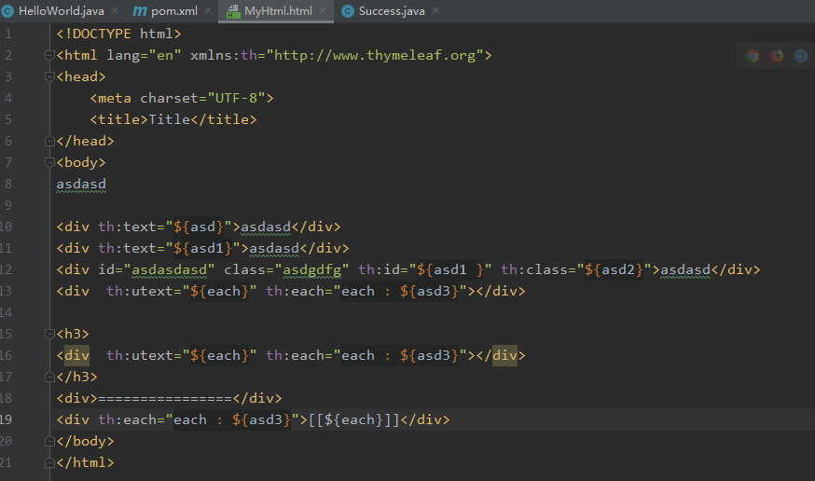

Th：each=“each: ${asd3}“ 一旦出现，这个标签就会重复多次，each(可自定义)就用来表示每一次获得的数据。

而有两个高级写法[[]] [()]一个表示th：utext一个表示th：text。

## P30

Springmvc的自动配置

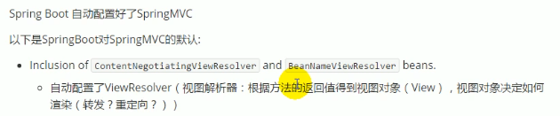

也自动注册了：

这两个自动配置会根据方法的返回值来得到视图对象，再决定是转发或者重定向。全自动。

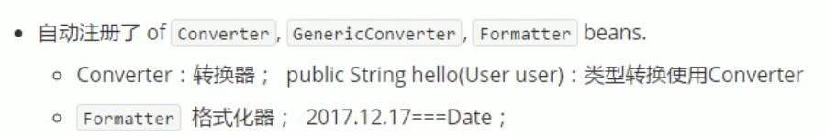

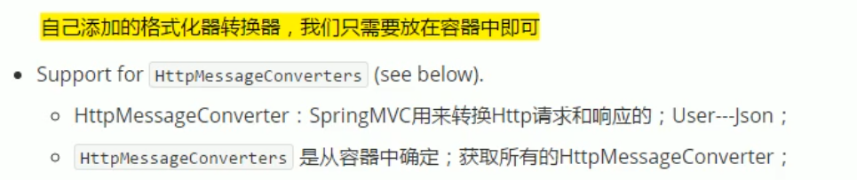

还有很多自动配置不一一介绍，反正看不懂！！！

值得注意的是，springboot在自动配置类的时候，是先判断是否存在此类，不存在就配一个，存在(即用户已经配置了一个)就不配了，当然这种模式也可更改，让默认配置和用户配置同属生效。

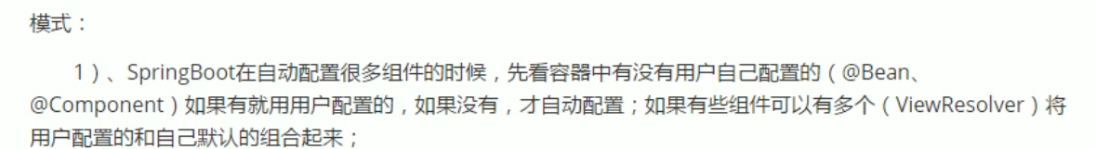

## P31

自定义配置和默认配置同时使用，如下配置一个WebMvcConfiguer类，在类里重写addViewControllers(具体重写哪个看用途)等方法，然后添加一个映射，就可以实现页面访问url跳转templates问件夹下的ViewName对应的页面。这里千万注意，一定要导入thymeleaf，正式因为这个jar包才能让我们的路径跳转templates。

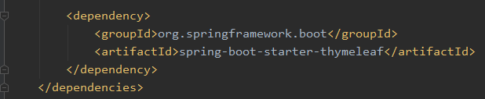

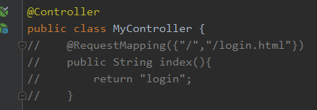

另外当然也可以单独整一个空参数方法来进行映射，返回值就去templates路径下寻找文件，但是这样太麻烦。

到时候会将所有的WebMvcConfiguer都取出进行使用，达到了自定义和默认配置同时生效。千万不可给自定义的WebMvcConfiguer添加如下注解，一旦添加，就全面接管了mvc，默认配置失效了，静态资源既不会自动映射配置了，原理是默认配置的类头顶了@conditional注解。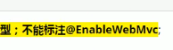

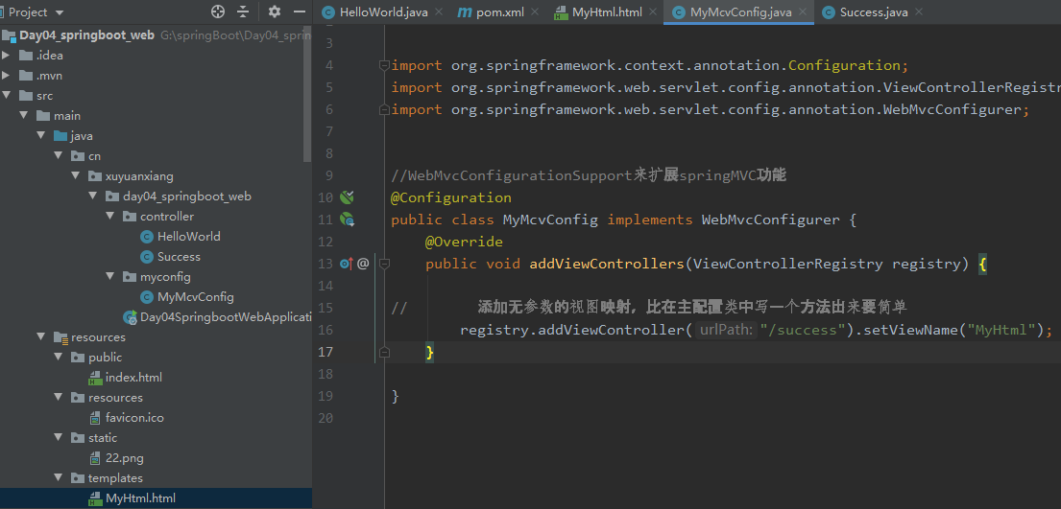

如下这种情况便全面接管了springMVC，当然一般不会这么做

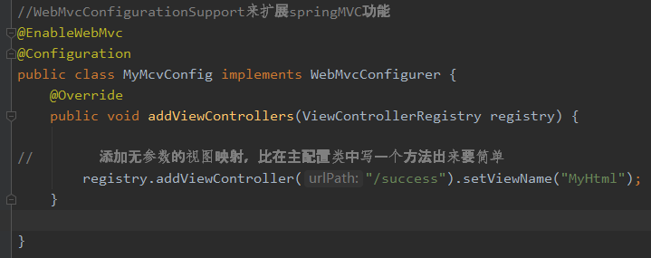

## P33 引入资源

需要注意的是这里的原href竟然不需要指定相对路径？难不成也是跳转页面实现的？



路径最好这样显示，此标签会直接跳转对应的href，而springboot会自动寻找静态资源路径下的文件，所以就会找到我们的页面资源。引入thymeleaf的意义在于如果虚拟路径发生改变，这里也会自动配置上虚拟路径。无需手动改在修改。

如：





## P34 国际化实现

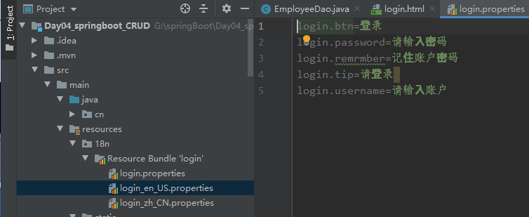

1. 首先配置好国家化显示的配置文件！这个文件名login_en_US.properties有要求不可乱写。三个文件一个表示默认，一个英语，一个中文。
2. Springboot自动配置了springmvc的国际化组件

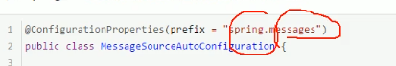

默认配置在messages.properties配置文件中，当然我们可以更改这个路径：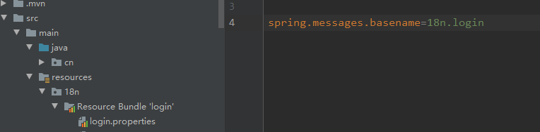

这样便更改了国际化配置文件在18n包下的login文件中。

1. 获取配置文件中的信息：

采用thymeleaf中专门用来获取国际化 信息的方式#{}：

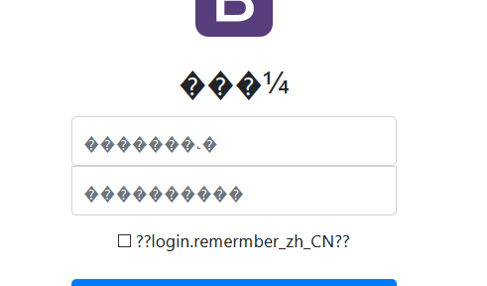

乱码问题依然是更改settings中的file encode中✔。

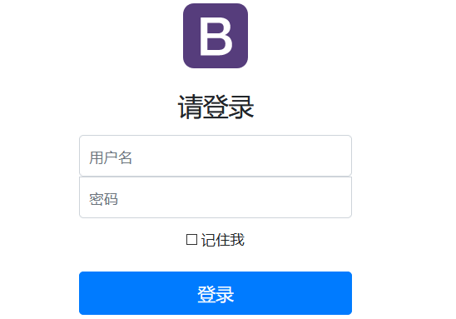

如此效果是根据浏览器的语言切换语言的。其原理是底层获取请求头的区域信息，然后进行国际化选则。

如果想要根据自己的选择显示语言：

那我们就可以来更改选择标准，不让他以请求头为标准：

首先修改登录页面标签：

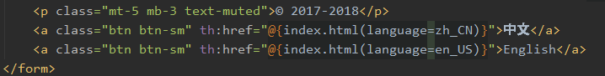

然后创建自己配置规则类：LocalResolver就是对应的规则类，也是系统默认配置的组件，我们在这里新建一个类继承localresolver，最后在向上转型变成真正的localresolver，这样springmvc中默认配置的localresolver因为@conditional就不会生效了。在我们自己的localresolver类中，从新写了判断语言的方法（按照传入参数进行），如果有参数，就按我们的参数创建locale并返回，如果没有就获取系统默认配置的locale，最后返回这个locale。

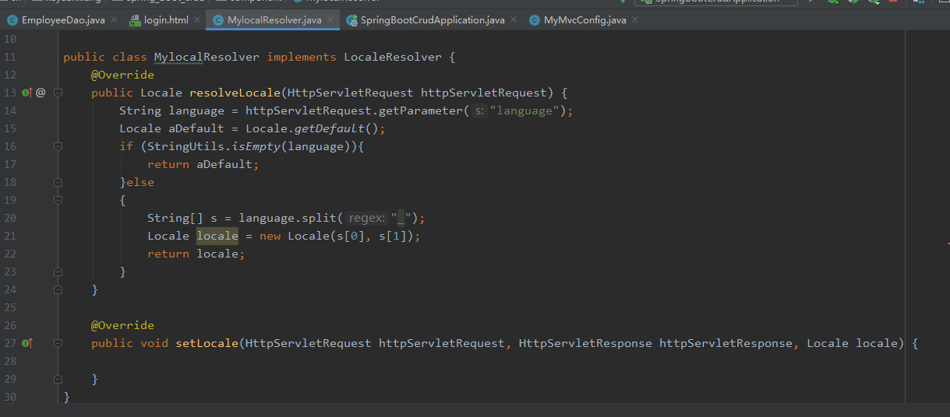

然后在我们自创的配置类里面将自创的localeResolver类加入到组件中去，就可以起作用了。这里千万注意方法名称必须是localeResolver，否则无法起效，猜测是底层获取id来得到这个类的。

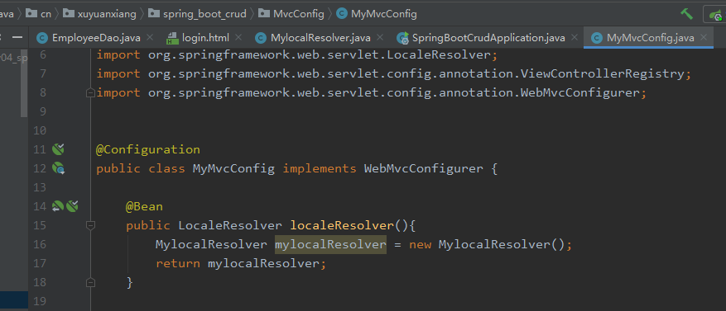

## P35 登录和拦截

在Controller注解类中将/user/login映射为如下功能，判断用户名是否，密码是否123456，采用了StringUtils静态方法类，并且采用了@GetMapping来映射，直接制定了请求方式为get，@RequestParam可以直接判断是否存在次参数名，不存在直接报错。返回值里采用了redirect是重定向的方式，以前都是转发的方式。

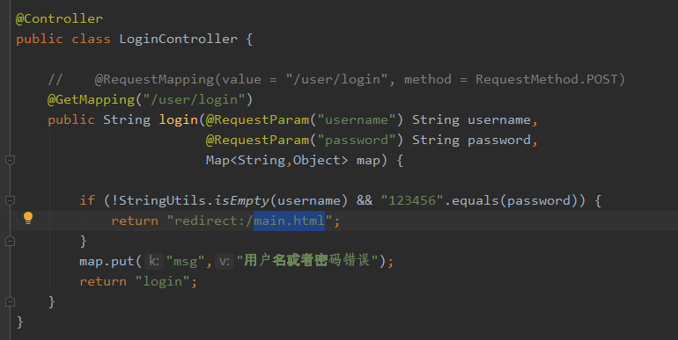

在这里必须通过重定向映射到dashboard页面，不可直接return转发，会丢失css页面，（重定向会丢失参数信息）。

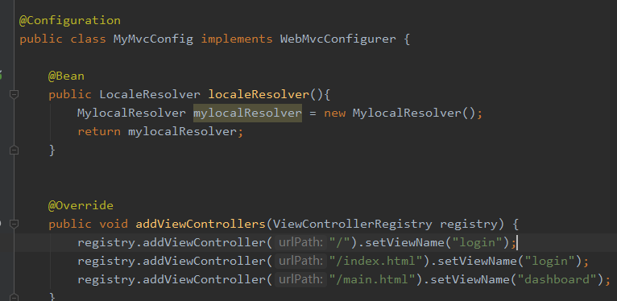

在前端页面里采用thymeleaf技术接收msg消息用于显示账户名是否错误，同时判断有回显消息时后才会显示此标签，否则不显示。#string是内置类。



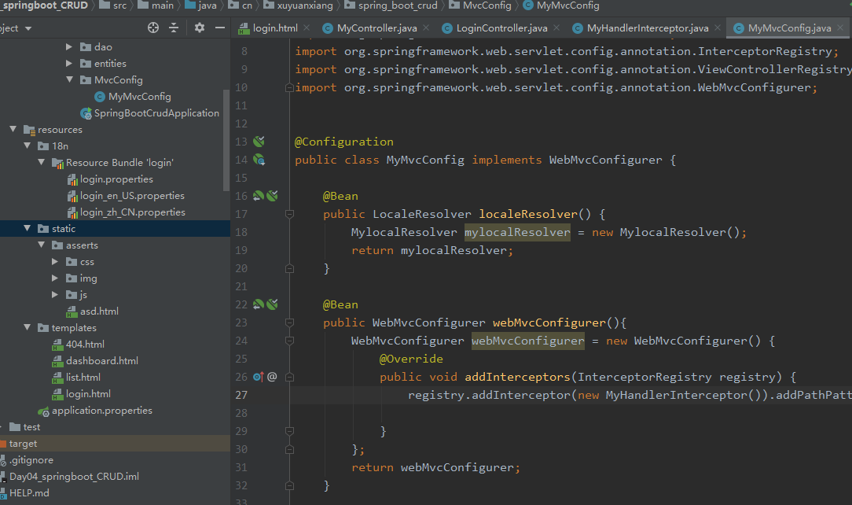

关于我们写的配置类，添加组件的方式有两种，如上第一种直接注册组件，和第二种先获取mvc配置类，在register组件。



在添加过滤器的时候可以指定过滤路径和排除路径。

这里添加进来的interceptor有我们自己创建完成，在类中继承HandlerInterceptor接口，实现其中的抽象方法，完成自己的过滤原则。

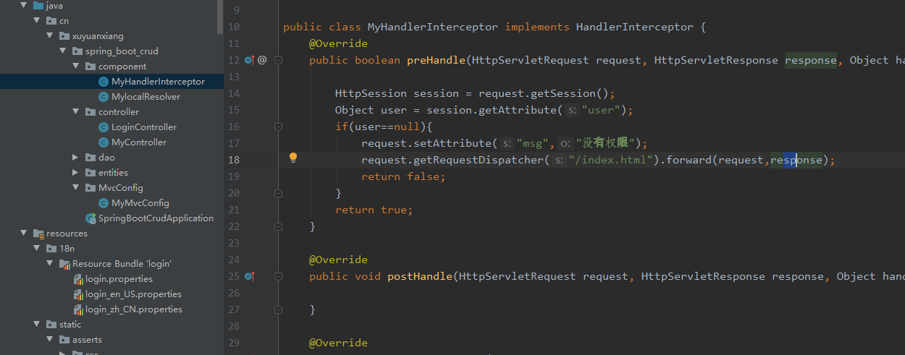

## P35 restful实验要求

普通的crud和restful的crud比较：

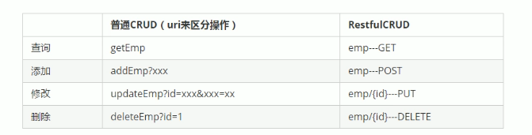

以前的crud是通过类名来区分的，restfulCRUD类名都一样，只不过通过请求方式来区分。如下：

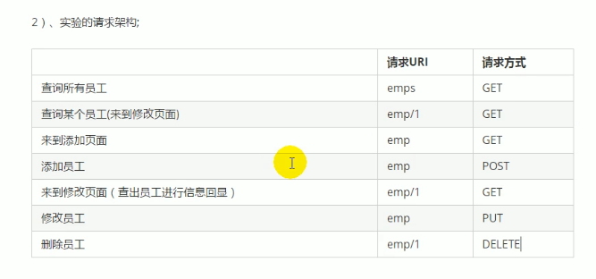

## P37 公共页面抽取

如图首先将dashboard的员工列表标签映射到list.html页面来，由于是查询所以采用的是emps加GET方式请求(默认就是get)，list方法中的参数model或者map或者modulmap或者modulandview都可以，意思是将数据放到请求域中共享。

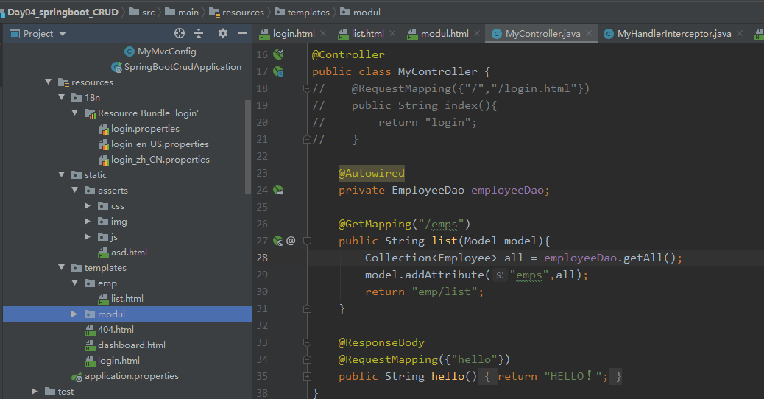

由于list.htm和dashboard.html都拥有公共的头部分和左边列表部分，因此考虑采用公共抽取的方式来简化代码。

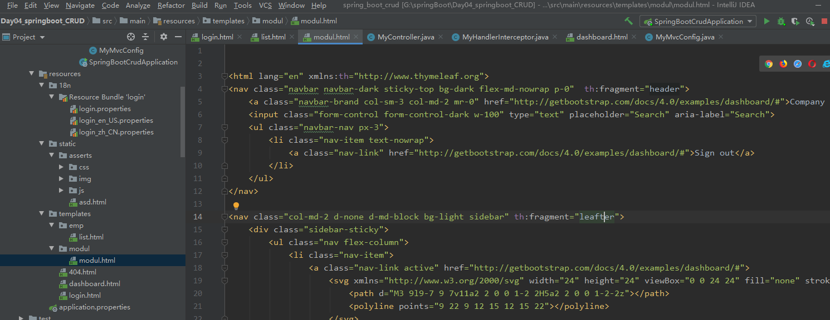

首先将公共部分剪切出来放到一个模板文件中，在对应要抽取的标签上添加：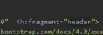后面的header就代表这个标签，然后在需要添加此内容的页面中使用



来添加公共部分(从modul下的modul.html文件中抽取，因为在模板引擎里，所以会自动加上templates和.html着两个部分)，另外也有th：insert 和th: include，分别代表不同样式，具体百度。

## P38 链接高亮和员工列表完成

首先在抽取的公共内容添加一个三元表达式，判断activity的键所对应的值是否等于list，是就将class属性切换到active就会有js文件将其高亮，

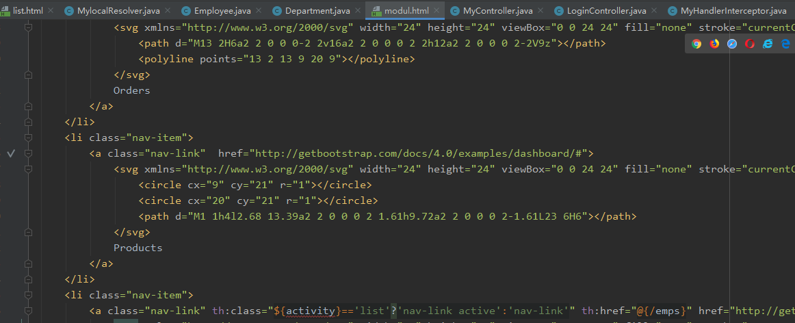

然后在引入抽取部分的内容时传入参数：这个参数就会被表达式获取到。



跳转到员工列表页面的时候是将users传入的所以在list.html页面中采用表达式就可以获取内容展示：

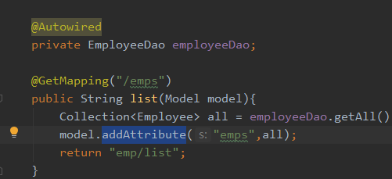

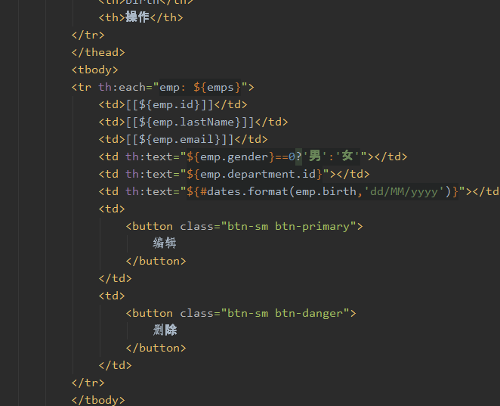

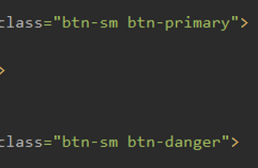这些都对应了一些格式。

## P39 转到添加页面

首先更改添加员工的超链接href为/emp，请求方式应该为默认get。



然后在自己的@Controller类中，自动配置DepartmentDao实现类，映射/emp到templates/emp/add.html页面，同时将部门的信息作为请求参数发送。

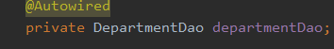

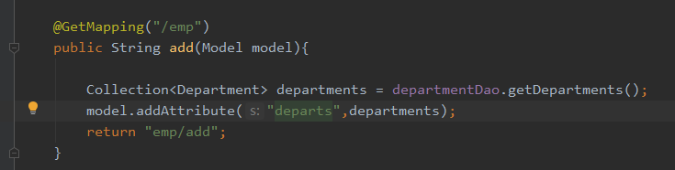

在添加页面中将下拉列表动态完成，实现选择内容和部门的name统一：

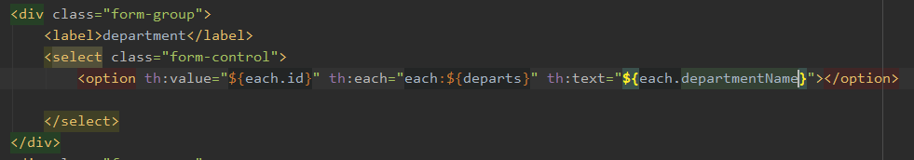

## P40 员工添加

首先修改添加页面，给form表单添加action属性，完成跳转，再给input标签添加name属性，这里千万注意，name的值必须要对应emploee的属性，方便后期直接注入。

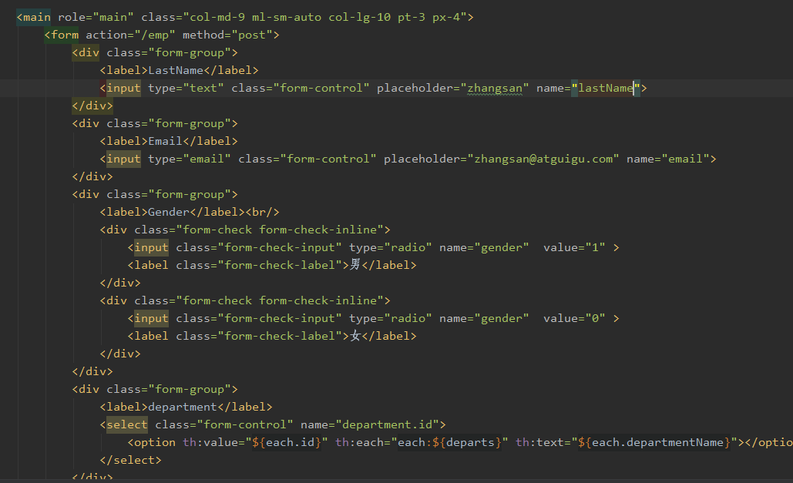

第二步：在@controller类下添加映射，其中参数指定为emploee，就会将表单的数据自动与其中的属性匹配注入，同时注意这里的提交方式是post，用于区别前面的get请求，实现不同的跳转，在return后面直接跟字符串的话会默认跳转模板引擎页面(templates)，添加redirect或者forward就可以实现重定向或者转发，可以跳转指定的资源路径。

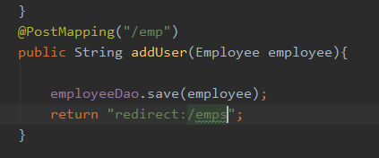

## P41 员工修改

首先在list.html中给编辑超链接添加跳转页面，并且href由emp和员工id组成(此处并不是写入了参数，只是单纯的/emp/12这样)

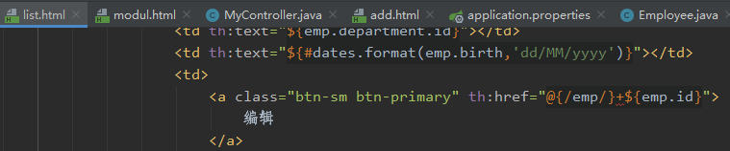

在@controller类中添加映射，第一个参数用来获取页面uri中的id对应的值，第二个参数是请求参数，首先获取到id对用的员工类，加如到model中，在跳转emp/add模板引擎中。

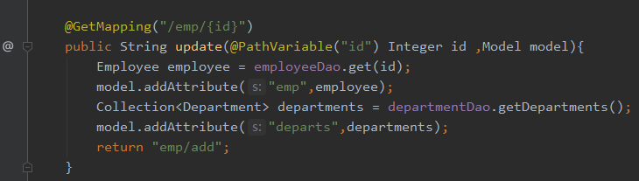

在add.html页面中充斥了大量的三元表达式：目的是为了判断是添加按钮来的还是编辑按钮来的，从而做出不同的页面响应。

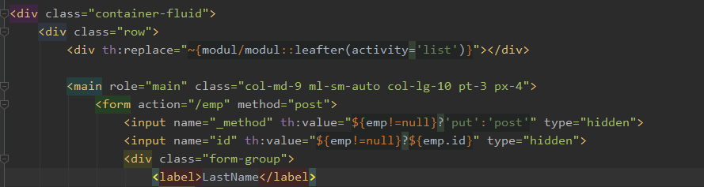

其中



尤为特殊，他是专门用来把form表单变成put请求方式的，需指定name=‘_method‘，value=’put’；

在@controller类中添加如下映射，将更改进行保存。

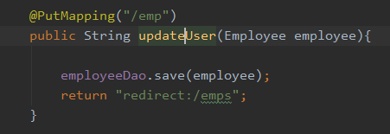

## P42 员工删除

第一种方法可以给删除按钮单独添加一个表单，实现delete请求方式，但是这种方法为了一行简单的标签添加一个表单，不合适。下面介绍一个更合适的：

首先给每个button按钮添加一个自定义的属性用来存储uri，方便后面提取。

然后在下面添加一个表单：这个表单只为实现delete的请求方式，

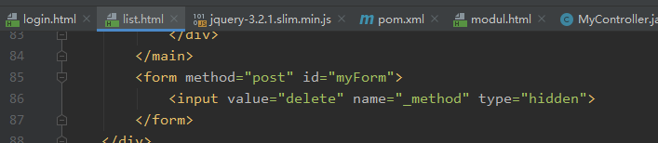

最后采用jq：将删除按钮绑定事件，替换表单里的action实现页面跳转，这里千万先引入jq再使用，否则无效啊。

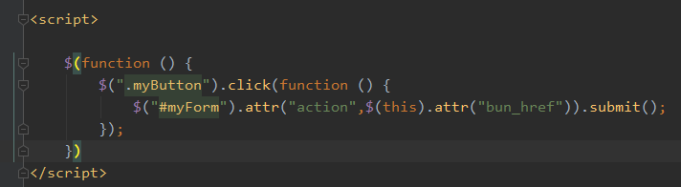

最后在@controller类中添加映射：

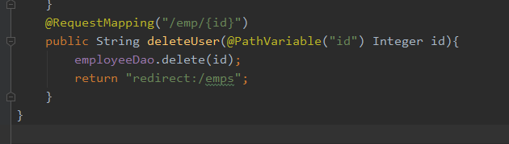

这里采用的@RequetMapping注解，可以接受所有的请求方式，[如果想采用@DeleteMapping注解，必须在application.properties](mailto:如果想采用@DeleteMapping注解，必须在application.properties) 配置文件中添加如下属性：spring.mvc.hiddenmethod.filter.enable=true。

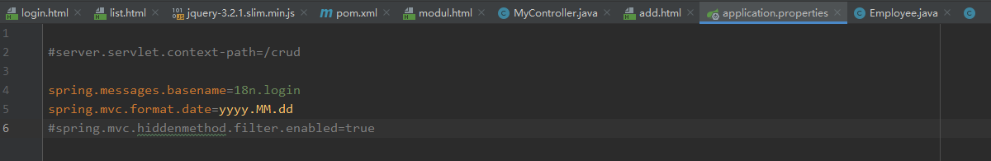

## P43 错误页面定制1

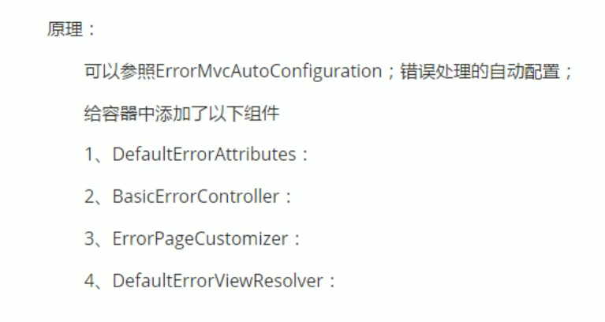

总结下来就是：

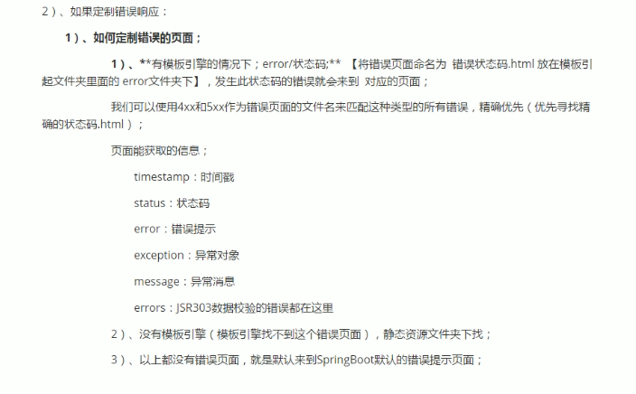

具体实现如下：

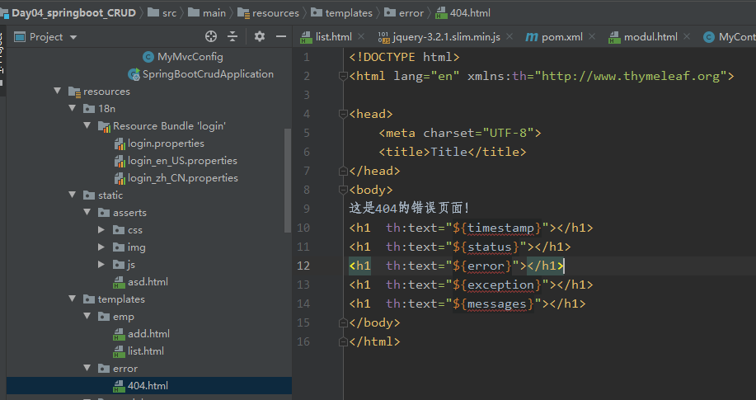

## P44 错误页面定制2

首先创建一个异常：

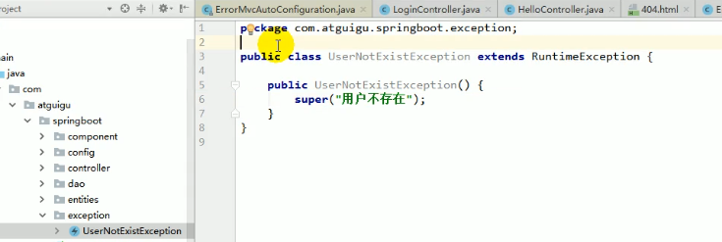

继承runtimeexception接口，用于发生运行错误时被检测到。

然后在随便一个地方抛出异常：

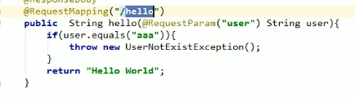

再创建一个类，头顶@ControllerAdvice注解，表明这是一个异常处理类，

再类中返回一个map。Springboot会自己将其处理成为json数据写入页面。但是这种不能保证页面自适应，浏览器和客户端都返回json数据了（具体解决方法以后再来看吧）

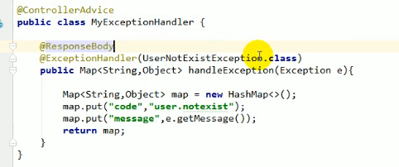

此注解用来捕获对应的异常。



## P45 嵌入式servlet容器

Servlet容器有很多种，其中一种就是tomcat，jboos也是

Springboot一旦导入webstarter就会自己内嵌一个tomcat服务器。版本会自动选择

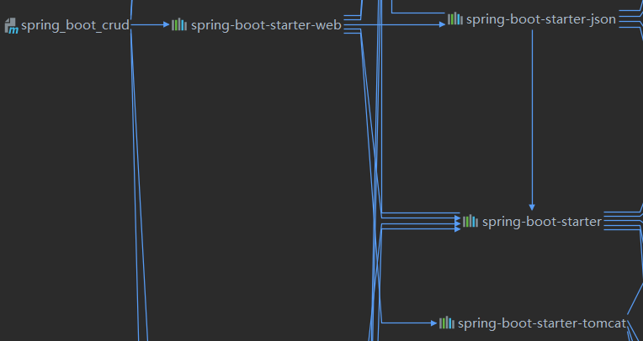

如要修改tomcat的默认配置，只需要再properties文件中指定server.xxx=xxxx即可，原理是因为：

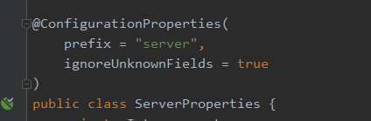

这是servlet容器的配置类，明确指出了与主配置文件中的server类属性绑定。

里面还有各种具体容器的配置方法，可以精确配置各种容器。

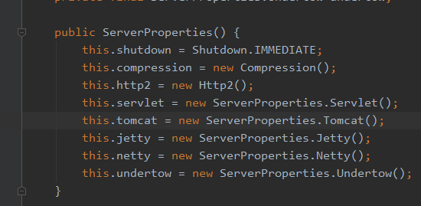

如下：

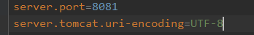

另外也可以自己定义一个组件来配置这些内容：

如下添加组件，webServerFactoryCustomizer，以后***Customizer就和以前的***Configuer类似都是为了实现自己的配置。

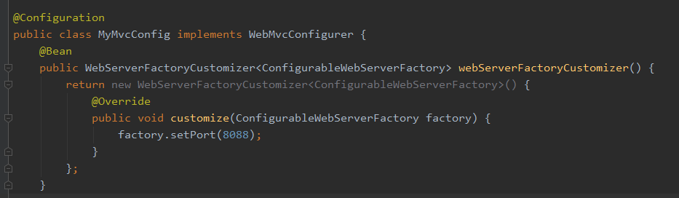

## P46 嵌入式servlet容器的三大组件注册

以前的web项目中，再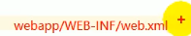中完成三大组件的注册，而springbot为我们提供了三大组件专门用于配置servle容器中的控制器，过滤器，监听器：

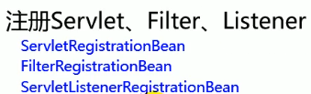

以控制器为例进行讲解：

首先创建自己想要的控制器，继承httpservlet，重写其中的doget等方法。

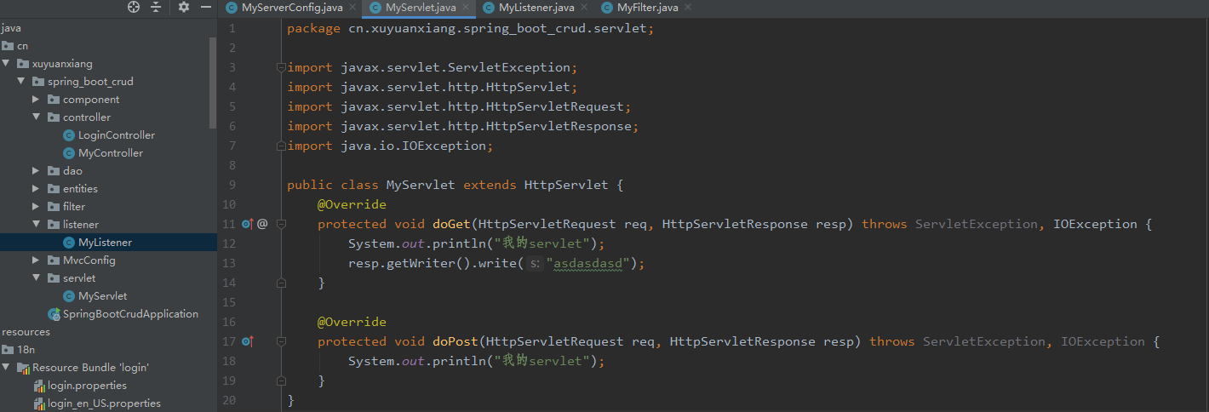

然后在配置类中添加servletRegistrationBean组件：

创建一个servletRegistrationBean类并将其添加到ioc容器中！这样访问/myservlet的时候便会直接跳转到我们自己定制的servlet中！

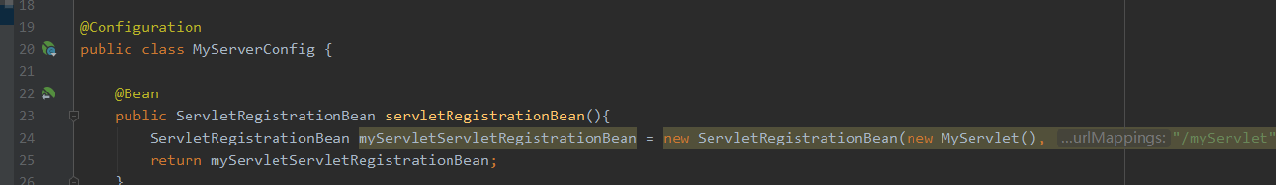

Filter和 interception的异同：

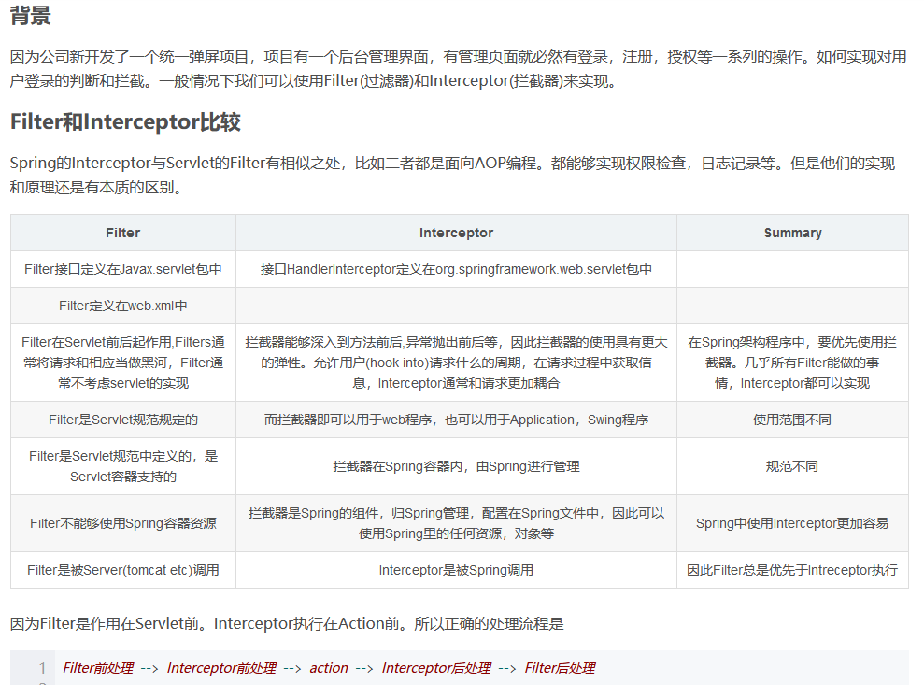

## P47 引入其他servlet容器

只需要在pom.xml文件中导入其坐标，且删除掉原来的默认启动tomcat-starter。

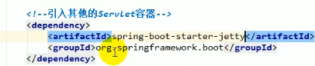

## P48 嵌入式servlet容器自动配置原理

## P49 嵌入式servlet容器自动启动原理

## P50 外置servlet容器配置以及jsp支持

由于springboot内置嵌入式的servlet容器是不支持jsp模板引擎的，所以采用外置的功能会更全。

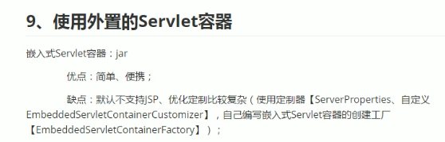

创建springboot项目的时候采用war包：

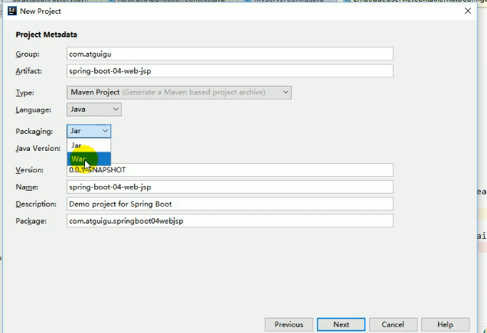

然后再在项目中添加webapp文件夹：

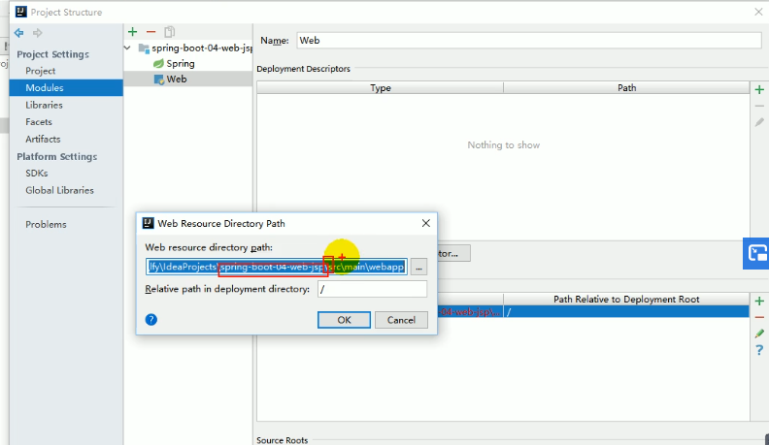

再在其中添加web.xml文件

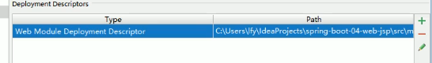

最后像以前一样将tomcat整合进来就可以了：

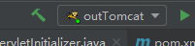

再来测试jsp功能：

创建好jsp页面：

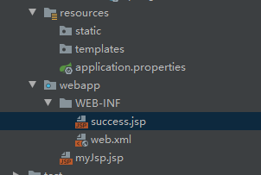

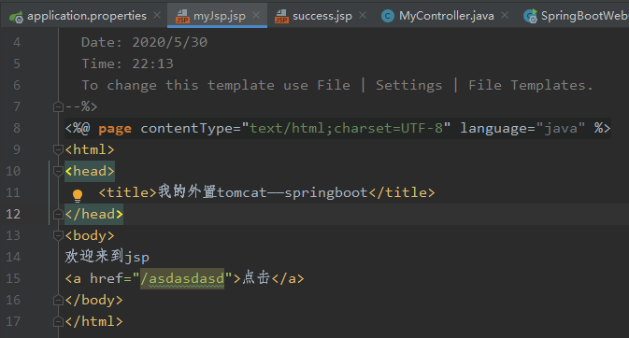

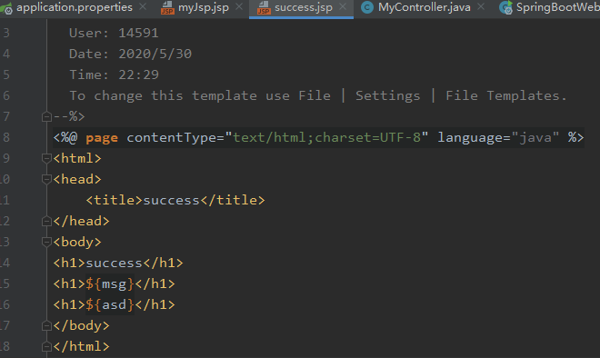

在@controller界面层类中进行映射，

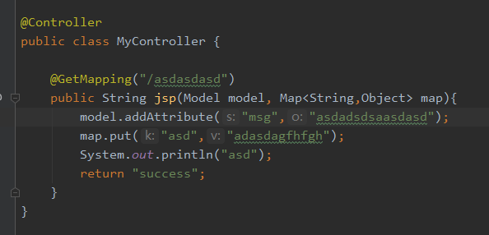

为了让返回值直接加上前缀后缀，在properties中指定。(这里这么指定，难不成是直接从webapp类路径起步的？)

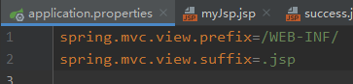

## P51 外置servlet容器配置以及jsp支持原理

相比正常的结构，项目中多了一个servletInitializer类专用来启动项目，原来的SpringBootWebOuttomcatApplication直接启动就不会成功了，因为没有配置外部servlet容器的功能。

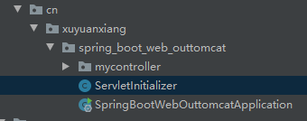

原来时springboot主导，现在时tomcat主导

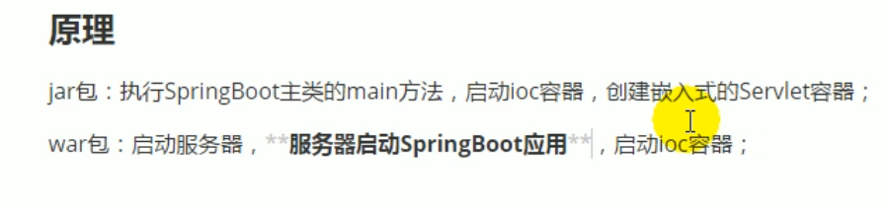

## P52 Docker概念

类似于windows镜像，单纯是为了方便电脑安装，张三安装windows，需要装系统，驱动，软件，等等，李四又要重复，所以出现了windows镜像，大家只要装号镜像，就可以直接把镜像中的驱动，系统，软件直接拿下。

而docker就类似这种东西，它可以直接将tomcat，mysql等软件编译成镜像，然后将镜像中的软件做好各种配置，其他服务器直接使用镜像，运行中的镜像称为容器，容器的启动非常迅速，一旦启动，各种配置也就自动生效。

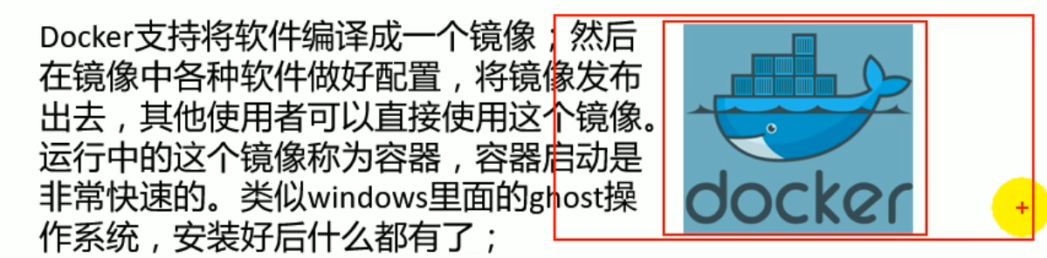

## P53 Docker核心概念

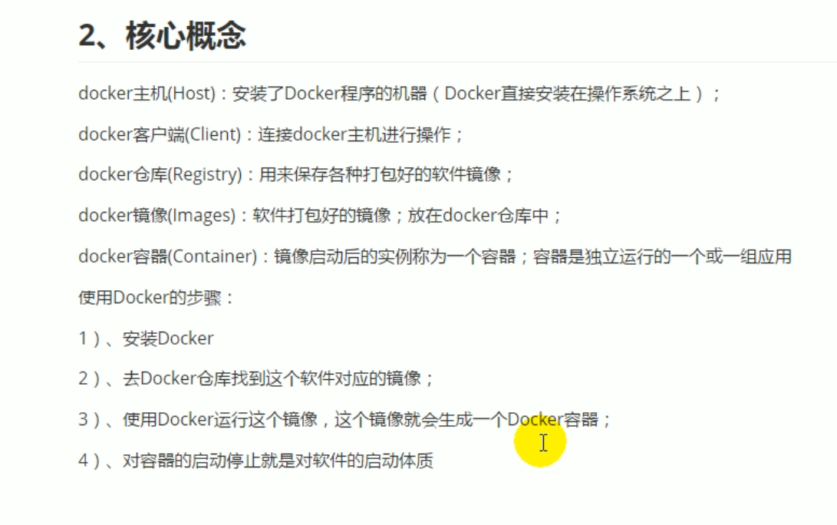

选定一台docker主机，将docker程序直接装到操作系统，主机中指定一个docker仓库，将所有想共享的软件编译成一个docker镜像放入仓库中，客户端想用就只需要链接主机，将镜像从仓库中下载到本地，运行镜像，就会产生一个docker容器，运行几次就产生几个软件，非常方便。客户机对容器的运行和停止就是直接运行或者停止软件。

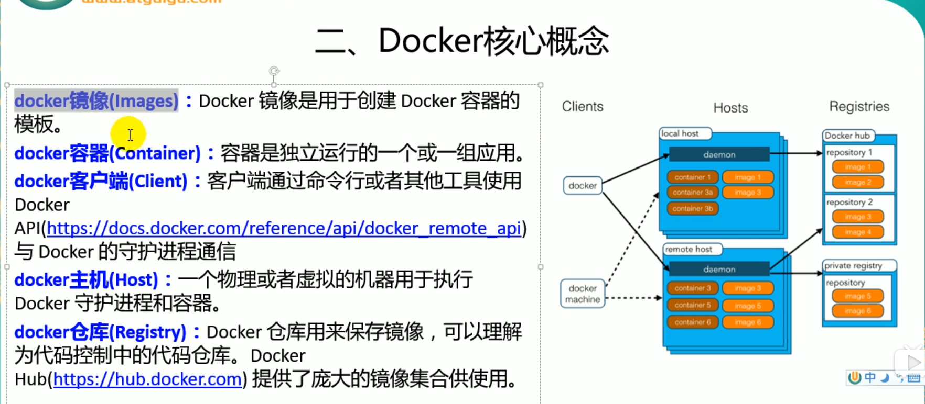

## P54 linux环境准备

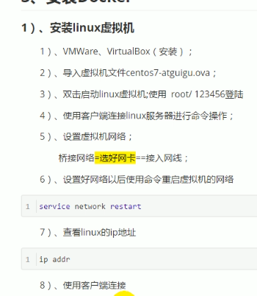

## P55 Docker安装以及启动

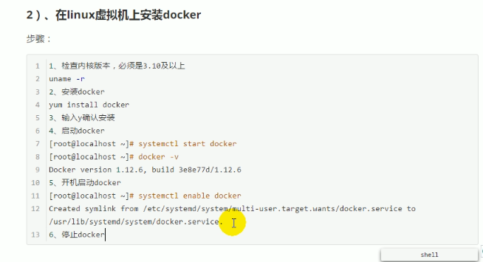

Systemctl stop docker

## P56 Docker镜像常用命令操作

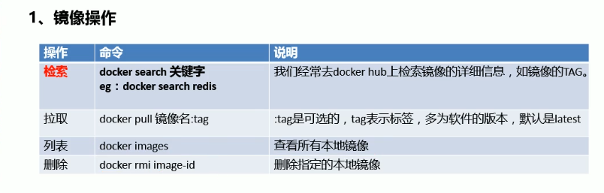

Tag默认时最新版本！

Image-id可以通过docker images查看。

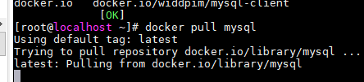

## P57 Docker容器常用操作命令

这里首先要更改centos系统内部docker的镜像为阿里的，不然下载速度会很慢。

注册阿里云（账号：徐源祥来了；密码：xyx19940221.）

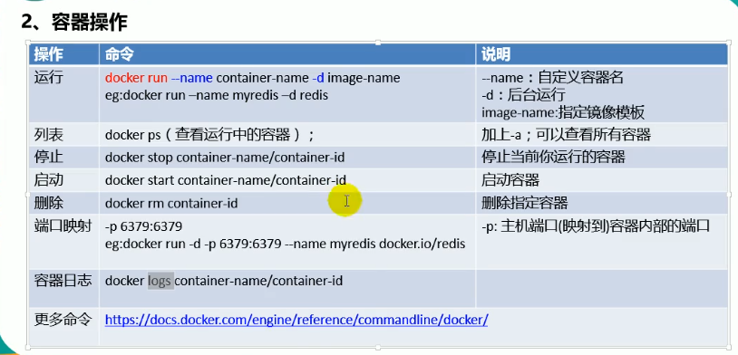

每次启动镜像都会创建一个tomcat容器：

第一种启动指定了端口映射，通过访问docker8888端口直接跳转内部tomcat端口8080，由于没有指定名字，系统会默认分配一个



第二种是无法访问到tomcat的



这里查看所有容器，发现有两个tomcat，说明镜像运行几次就产生几个。



若要运行已经产生的容器：只需要如下操作，这样就不会反复创建多个tomcat容器了。

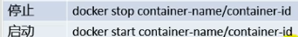

用来查找文件目录：



## P58 Docker安装mysql容器



使用如上命令行，必须指定端口映射，将Docker主机3306端口或者其他端口映射到mysql容器的3306端口，否则访问不到的。其次必须指定MYSQL_ROOT_PASSWORD，否则也无法启动mysql容器。

## P60 Jdbc自动配置原理

在创建项目的时候，勾选jdbc和mysql启动器，pom.xml中就会多出如下两个依赖。

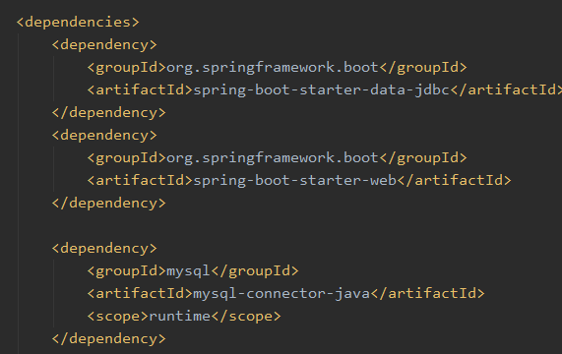

然后创建一个配置文件（这里选用的yaml文件），对mysql驱动进行配置，主要是对datasource(数据源)的获取配置（默认是直接使用的方式(旧版本是tomcat)）：

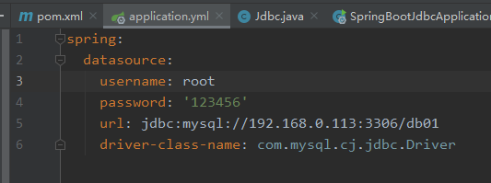

其中配置的原理来自于配置类，最后调用@Bean将自动配置的jdbc加到容器中。

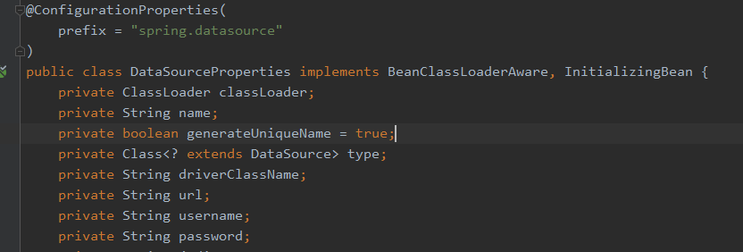

之后再在@controller类中进行测试jdbc的自动配置是否生效：

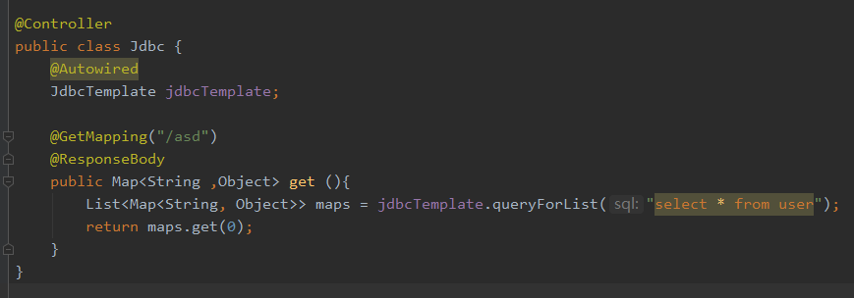

补充一个比较有意思的：

Springboot支持解析.sql文件进行表的操作，要求路径在resources下，且文件名字必须是schema.sql或者schema.all.sql（当然文件的名字也可以通过配置文件更改，它本质上也就是配置类里的默认配置而已，不必想的太神秘!）

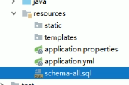

## P61 整合Druid

实际开发很少像上面一节那样配置数据源，而是采用c3p0或者druid等技术来配置，因为他本身考虑了更多的安全方面。

首先导入druid的starter，注意不要导入druid，而是starter。

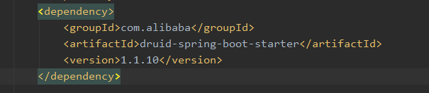

之后再配置类中，指定type类型是Druid，且在下面指定druid的配置，如最大连接数等等。

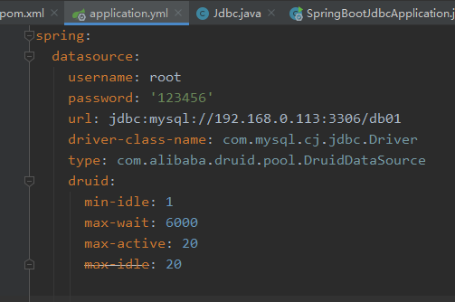

运行测试类，发现datasource的类是来自Druid。



## P62 整合mybatis

首先创建项目，添加mybatis组件和jdbc组件(主要是为了他的datasource)，

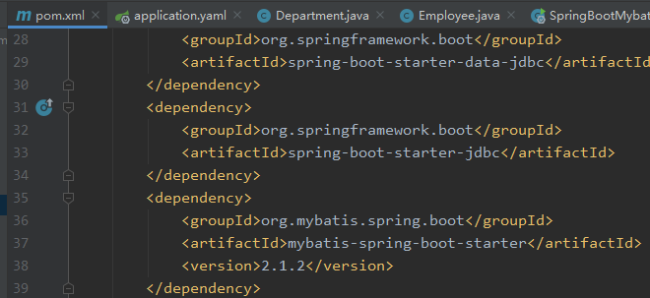

配置文件中的指定配置，这里采用了schma来创建表：他用来指定sql文件的位置，classpath表示类路径，且这里的mode一定要是always才可以。

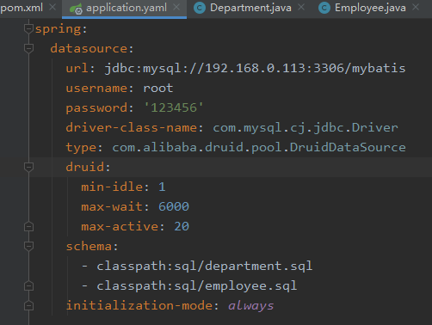

项目中添加如下sql文件。

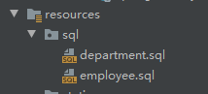

## P63 整合mybatis2（注解版本）

首先创建webapp springboot项目，添加mybatis启动器，jdbc启动器。

在application文件中做如下配置，需要注意的是最下面的mybatis配置，指定了支持例如depaetment_name就是departmentName。

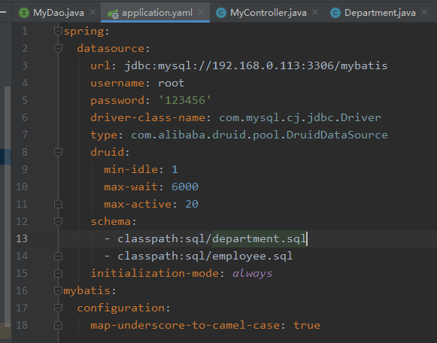

创建持久层：注意Mapper注解，他用来指定这是一个操作数据库的类或者接口。

在类中，#{departmentName}用来指定参数，运行时，方法中的参数传入。需要注意这里的@Option注解，它指定了开启自动配置，后面的keyProperty指定了制动配置的是主键id。

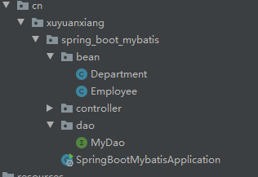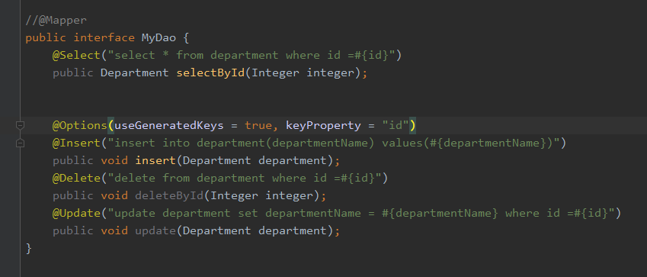

如果mapper类特别多的话，可以采用如下方式直接指定扫描mapper所在的类：

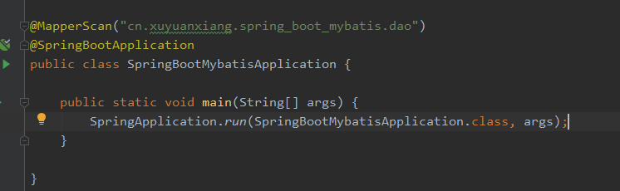

最后在界面层采用springmvc进行测试，第一个方法中，指定路径参数id，传入方法中，进行查询，最后返回json数据体给页面。第二个方法中，传入参数为Department类，在页面访问输入/asd?departmentName=asd 就可以将这个asd封装到Department类中的属性中，最后返回这个department，而且由于@Options注解，其中的id也会自动添加。

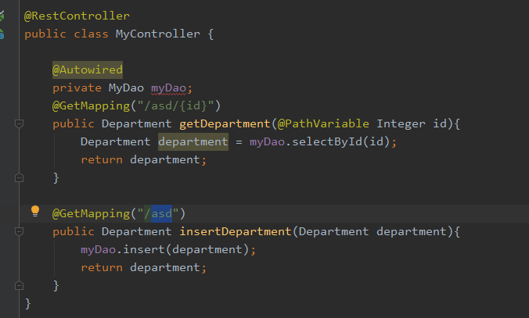

## P63 整合mybatis3（xml配置方式）

首先创建一个持久层的Dao类或者接口，并且这里没有采用注解配置

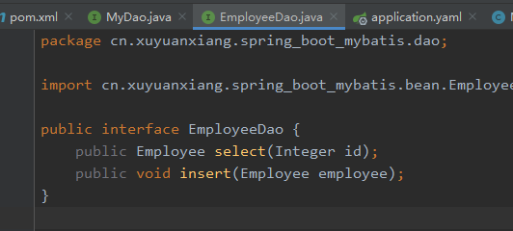

采用xml文件配置：首先创建xml主配置文件和mapper文件：主配置文件主要用于配置格式等公共的设置，

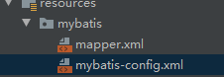

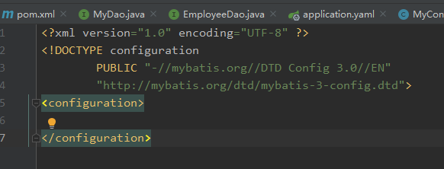

Mapper配置文件主要用来配置sql语句

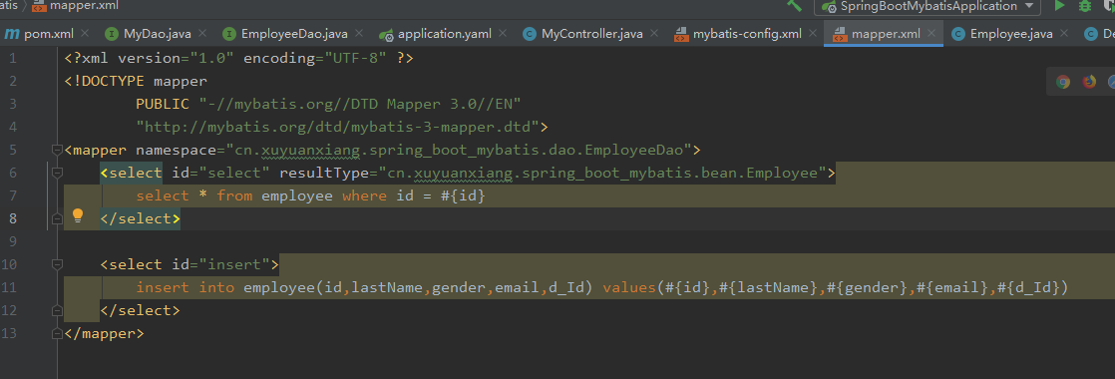

配置文件中指定mybatis的xml配置文件路径：(这里不知为什么主配置文件一打开就报错)

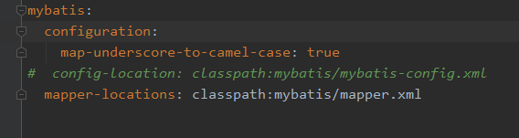

最后在springmvc配置的界面层进行测试：实现原理同注解配置那里。

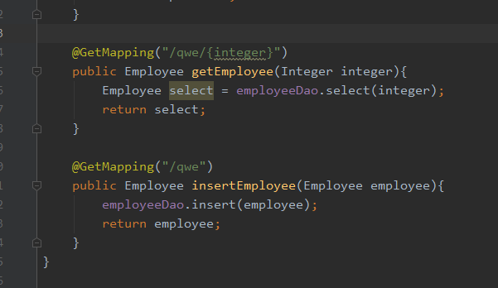

## P64 整合jpa

JPA是springboot data中的一种对关系型数据库操作的整合规范，比mybatis更简单。

Springboot对非关系型数据库也有简化，以后再说。

2020.06.01

这里创建springboot项目的时候突然就报错了：

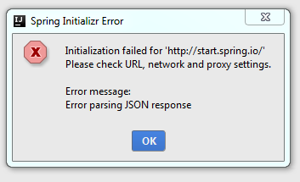

将路径Default改成了我们设置的custom（从官网换成了阿里巴巴的）就可以了

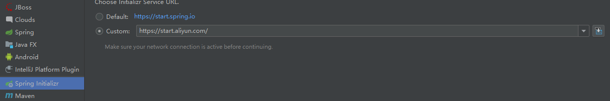

首先创建一个实体类，用来链接和数据库的数据。

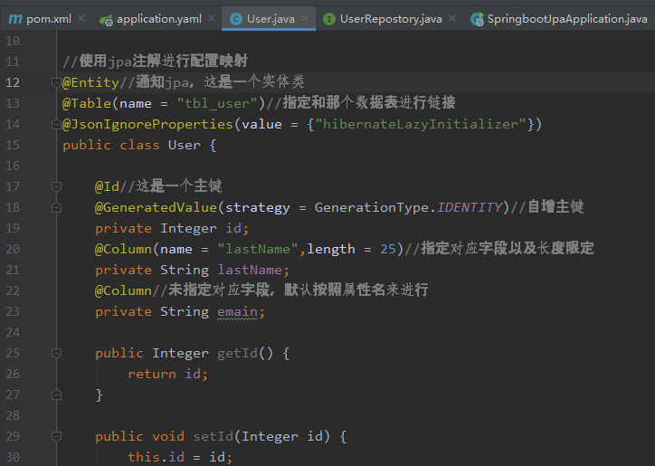

然后在主配置文件中指定设置，我们采用的jpa实现是hiberbate(jpa只是规范，她下面有很多种实现方式，tomcat默认hiberbate)

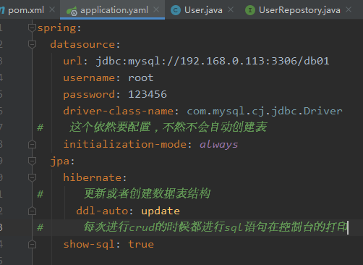

然后创建一个接口，用来继承jpaRepository接口，这里便会自动生成我们平时写的crud各种方法，无需自己写了。

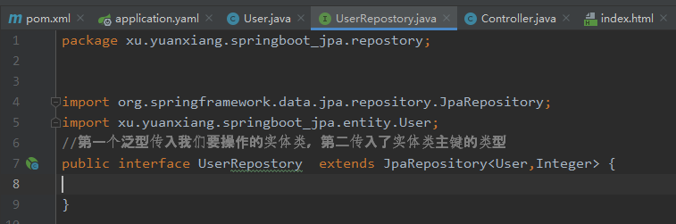

这就是jpaRepository的继承关系：

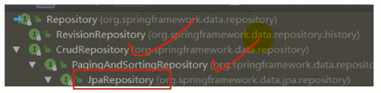

之后在界面层进行测试：自动配置一个接口实现类，时接就可以使用其中的各种crud操作了，系统都帮我们写好了。传参的原理依然是springMVC。

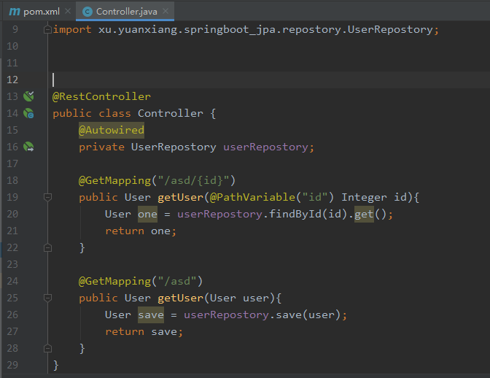

## P105 分布式springcloud

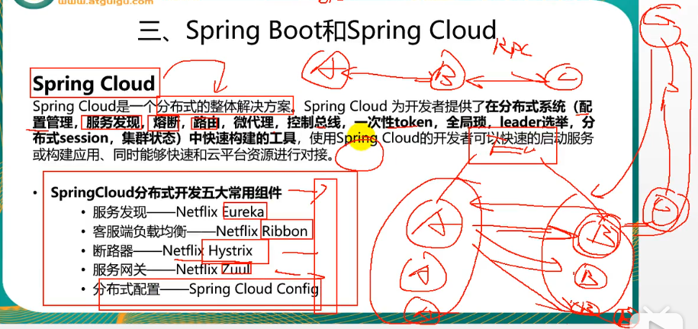

具体细节以后看springcloud吧，这里报错太多。